VIỆN NGHIÊN CỨU PHÁT TRIỂN GIÁO DỤC VÀ NGHỀ NGHIỆP STP
CÔNG TY CỔ PHẦN KỸ THUẬT HÀNG HẢI DAKO
BÁO CÁO TƯ VẤN KHÁCH HÀNG
HUẤN LUYỆN AN TOÀN, VỆ SINH LAO ĐỘNG
VÀ PHẦN MỀM SỐ HÓA QUẢN LÝ ATLĐ
Khách hàng:
CÔNG TY TNHH MTV ĐÓNG VÀ SỬA TÀU HẢI MINH
(Hai Minh Shipyard – Nhà máy X51, Nhà Bè, TP. Hồ Chí Minh)
Nội dung trọng tâm
1. Vị trí nhân sự và nhóm huấn luyện tương ứng
2. Tính năng phần mềm quản lý ATLĐ kèm hình ảnh, mục đích, lợi ích, giá trị
Thông tin được kiểm tra đến ngày 22/10/2026
Tài liệu lưu hành nội bộ phục vụ chuẩn bị buổi gặp khách hàng
MỤC LỤC
PHẦN 1. TÓM TẮT ĐIỀU HÀNH 3
PHẦN 2. HỒ SƠ KHÁCH HÀNG HẢI MINH 4
2.1. Nhận diện doanh nghiệp 4
2.2. Hoạt động và sản phẩm 5
2.3. Cơ sở hạ tầng, thiết bị và nguy cơ ATLĐ liên quan 5
2.4. Cơ cấu tổ chức theo sơ đồ năm 2019 6
2.5. Dữ liệu nhân lực đã biết và khoảng trống 7
2.6. Lưu ý khi tiếp cận khách hàng này 7
PHẦN 3. SÁU NHÓM HUẤN LUYỆN ATVSLĐ 8
PHẦN 4. VỊ TRÍ NHÂN SỰ VÀ NHÓM HUẤN LUYỆN TẠI HẢI MINH 9
4.1. Cách xếp nhóm 9
4.2. Lãnh đạo, phòng chức năng và hỗ trợ 9
4.3. Các xưởng sản xuất 10
4.4. Lao động thuê ngoài, thời vụ và người ngoài 12
4.5. Tổng hợp theo nhóm huấn luyện 13
4.6. Trường hợp ranh giới cần xác nhận khi gặp khách hàng 13
4.7. Số người làm công tác ATVSLĐ theo Điều 36 Nghị định 39/2016/NĐ-CP 14
4.8. Thứ tự đề xuất và dịch vụ đi kèm 14
PHẦN 5. TÍNH NĂNG PHẦN MỀM QUẢN LÝ ATLĐ CHO HẢI MINH 16
5.1. Phần mềm gồm những gì 16
5.2. Vì sao phần mềm phù hợp với bối cảnh Hải Minh 16
5.3. Năm cụm tính năng nên giới thiệu trước 17
5.4. Dashboard tổng quan và cảnh báo 18
5.5. Báo cáo doanh nghiệp và báo cáo nhân sự 19
5.6. Nhân sự – học viên 20
5.7. Tra cứu chứng chỉ 24/7 22
5.8. Cổng người lao động (Learner Portal) 23
5.9. Lớp học và danh mục khóa học 25
5.10. Thiết bị – kiểm định 27
5.11. Tai nạn và sự cố 28
5.12. Giao việc và theo dõi công việc 29
5.13. Cấp phát PPE 30
5.14. Vật tư, hóa chất và nhập kho 32
5.15. Quản lý operator và phân quyền 33
5.16. Bảng tin, tin tức và tài liệu 34
5.17. Các màn hình còn lại và lưu ý trước khi gửi cho khách hàng 35
5.18. Kịch bản giới thiệu 10 đến 12 phút 36
5.19. Những điều nhân viên kinh doanh không hứa 36
PHẦN 6. VIỆC CẦN LÀM TIẾP THEO VÀ NGUỒN THAM KHẢO 38
6.1. Câu hỏi xác nhận khi gặp Hải Minh 38
6.2. Bảng thu thập số liệu nhân sự 38
6.3. Nguồn tham khảo và độ tin cậy 39
PHỤ LỤC. DANH MỤC 31 MÀN HÌNH VÀ MỨC ƯU TIÊN CHO HẢI MINH 41

PHẦN 1. TÓM TẮT ĐIỀU HÀNH
Công ty TNHH MTV Đóng và Sửa tàu Hải Minh (Hai Minh Shipyard, phiên hiệu quân sự Nhà máy X51) là doanh nghiệp quân đội tại Nhà Bè, TP. Hồ Chí Minh, đóng mới và sửa chữa tàu quân sự, tàu chấp pháp và tàu kinh tế. Theo bộ tài liệu tư vấn ngành, Hải Minh thuộc loại hình “nhà máy đóng mới tàu” kiêm “cơ sở sửa chữa, đại tu tàu” (tài liệu số 12), có thêm xưởng cơ khí (tài liệu số 04) và xưởng mộc trang trí (tài liệu số 11).
Năm kết luận chính của báo cáo
- Nhóm 3 là nhóm đông nhất và rủi ro cao nhất. Phần lớn lao động trực tiếp của nhà máy làm công việc thuộc Danh mục nghiêm ngặt: hàn cắt thân tàu, làm việc trên cao và trong khoang, két, vận hành cẩu cổng trục, ụ và đốc nổi, phun bi và sơn tàu, điện tàu, làm việc trên mặt nước. Cần chia Nhóm 3 thành các cụm theo xưởng (Phần 4).
- Nhóm 1 và Nhóm 2 là “cửa vào”. Nhóm 1 gồm Chủ tịch, Giám đốc, bốn Phó giám đốc, trưởng các phòng và quản đốc các xưởng. Nhóm 2 gồm Phòng an toàn (HSE), đã có tên trong sơ đồ tổ chức năm 2019 ✅.
- Chưa có số liệu tổng số lao động và phân bổ theo xưởng từ nguồn chính thống ✗. Vì vậy báo cáo xếp nhóm theo vị trí và xưởng, chưa thể nêu số người hay báo giá. Bảng thu thập số liệu ở Phần 6 là việc đầu tiên cần làm khi gặp khách hàng.
- Phần mềm: nên giới thiệu 5 cụm tính năng gắn với việc Hải Minh đang quản lý hằng ngày: (1) Nhân sự – học viên và tra cứu chứng nhận; (2) Thiết bị – kiểm định; (3) Tai nạn – sự cố và giao việc khắc phục; (4) Cấp phát PPE và vật tư – hóa chất; (5) Dashboard và báo cáo cho lãnh đạo (Phần 5).
- Ba điểm phải xác nhận trước khi gặp: (a) người đại diện hiện tại (hồ sơ 2019 ghi Giám đốc Mai Quốc Trưởng; báo Sài Gòn Giải Phóng ngày 24/10/2025 ghi Đại tá Đinh Văn Tuân); (b) quy định áp dụng riêng cho doanh nghiệp quốc phòng đối với quân nhân và công nhân viên quốc phòng; (c) yêu cầu về lưu trữ và bảo mật dữ liệu, vì nhân viên kinh doanh không tự cam kết nội dung này.
Cơ hội tiếp cận
Ngày 24/10/2025, tại lễ kỷ niệm 50 năm truyền thống Nhà máy X51, lãnh đạo Tổng cục Công nghiệp Quốc phòng yêu cầu nhà máy đẩy mạnh chuyển đổi số trong sản xuất và quản lý, đồng thời chú trọng nguồn nhân lực chất lượng cao (Báo Sài Gòn Giải Phóng, 24/10/2025) ✅. Phần mềm quản lý ATLĐ có thể được trình bày như một bước cụ thể của định hướng này.

Cách đọc ký hiệu độ tin cậy
✅ Có nguồn: hồ sơ năng lực Hải Minh 2019, báo chí chính thống, hoặc bộ tài liệu tư vấn ngành của Viện STP – DAKO.
⚠ Cần xác nhận: suy luận từ tài liệu ngành hoặc thông tin có thể đã thay đổi; chuyên viên Viện STP – DAKO xác nhận khi khảo sát.
✗ Khoảng trống: chưa tìm được dữ liệu; không ước lượng thay.

PHẦN 2. HỒ SƠ KHÁCH HÀNG HẢI MINH

2.1. Nhận diện doanh nghiệp
Hạng mục | Thông tin | Độ tin cậy / nguồn
Tên pháp lý | Công ty TNHH MTV Đóng và Sửa tàu Hải Minh (Hai Minh Shipyard) | ✅ Hồ sơ năng lực 2019
Phiên hiệu quân sự | Nhà máy X51 | ✅ Hồ sơ 2019; báo SGGP 24/10/2025
Thành lập và chuyển đổi | Thành lập 26/10/1975. Chuyển thành Công ty TNHH MTV theo Quyết định 1380/QĐ-BQP ngày 30/4/2010 của Bộ Quốc phòng | ✅ Hồ sơ 2019
Cơ quan chủ quản | Bộ Quốc phòng, Tổng cục Công nghiệp Quốc phòng, Tổng công ty Ba Son | ✅ Báo Soha (từ báo Quân đội nhân dân) 23/10/2015 và báo SGGP 24/10/2025 cùng nêu; hồ sơ 2019 không nêu Ba Son
Người đứng đầu | Hồ sơ 2019: Giám đốc Mai Quốc Trưởng. Báo SGGP 24/10/2025: Đại tá Đinh Văn Tuân, Giám đốc Nhà máy X51 | ⚠ Xác nhận trước khi ghi tên vào đề xuất
Địa chỉ | 1042 Huỳnh Tấn Phát, Nhà Bè, TP. Hồ Chí Minh; mũi Nhà Bè, liền kề ngã ba sông Sài Gòn, Soài Rạp, Lòng Tàu; cách trung tâm thành phố khoảng 14 km | ✅ Hồ sơ 2019. ⚠ Tên phường, xã có thể đã đổi sau đợt sắp xếp đơn vị hành chính; kiểm tra khi lập hợp đồng
Liên hệ theo hồ sơ 2019 | (028) 3782 9403; contact@haiminhshipyard.com; www.haiminhshipyard.com | ⚠ Kiểm tra còn hiệu lực
Chứng nhận | ISO 9001 do Bureau Veritas cấp (bản 2008 và 2015); giấy chứng nhận của Cục Đăng kiểm Việt Nam về năng lực chế tạo và cung cấp dịch vụ | ✅ Hồ sơ 2019. ⚠ Đối chiếu thời hạn hiện hành
Khen thưởng | Anh hùng Lực lượng vũ trang nhân dân (2013); 4 Huân chương Chiến công hạng Nhất; Huân chương Quân công hạng Nhì (2015); 2 Huân chương Bảo vệ Tổ quốc hạng Ba (trong đó đợt mới nhất 10/2025); 1 Huân chương Lao động hạng Ba | ✅ Báo SGGP 24/10/2025; hồ sơ 2019
Tổng số lao động | Chưa tìm được số liệu từ nguồn chính thống | ✗ Khoảng trống

Tránh nhầm lẫn tên
Công ty cổ phần Hải Minh (mã chứng khoán HMH, hoạt động tiếp vận, đại lý hàng hải, trụ sở Hải Phòng) là doanh nghiệp hoàn toàn khác. Khi tra cứu thông tin trực tuyến cần ghi đầy đủ “Đóng và Sửa tàu Hải Minh” hoặc “Nhà máy X51”.

2.2. Hoạt động và sản phẩm
Hồ sơ 2019 cho biết Hải Minh sửa chữa tàu chiến, tàu Hải quân, tàu Cảnh sát biển, tàu Kiểm ngư có lượng giãn nước đến 2.000 tấn, và tàu kinh tế, tàu vận tải, tàu du lịch đến 6.500 tấn ✅. Các sản phẩm tiêu biểu:
Nhóm sản phẩm | Ví dụ theo hồ sơ 2019 | Ý nghĩa đối với ATLĐ
Đóng mới tàu quân sự và chấp pháp | Tàu tìm kiếm cứu nạn FC-624 (dài 63,1 m, bàn giao 9/2017); tàu kiểm ngư KN-750 (3 tàu); KN-3600 (KN-506, KN-508); tàu trinh sát TS-500CV (4 tàu, đã bàn giao 3); tàu kéo cứu hộ TKCN-2000 (5 tàu) | Thân vỏ thép, thượng tầng nhôm: hàn cắt thép và nhôm, ghép tổng đoạn bằng cẩu, hạ thủy, chạy thử trên sông và biển
Đóng mới liên danh với Piriou Việt Nam (SEAS) | Tàu cá ngừ đại dương 90 m (6 tàu) và 80 m (2 tàu); tàu câu LongLiner 63 m và 21 m; tàu kéo 30 m (7 tàu trước 2014 và 8 tàu giai đoạn 2018–2020); tàu dịch vụ dàn khoan FPSV w53 bằng nhôm | Nhiều tàu thương mại xuất khẩu; có đối tác cùng làm việc trên khu vực nhà máy ⚠
Hiện đại hóa, sửa chữa, hoán cải | Tàu Hải quân, Cảnh sát biển, Kiểm ngư; tàu dịch vụ, tàu du lịch, tàu tư nhân | Lao động biến động theo từng tàu vào sửa; vào ụ, lên đà; vệ sinh két; phun bi và sơn
Gia công kết cấu thép, kim loại | Nêu trong lời ngỏ của hồ sơ 2019 | Hàn cắt, máy gia công, cầu trục, lắp dựng

2.3. Cơ sở hạ tầng, thiết bị và nguy cơ ATLĐ liên quan
Bảng sau đối chiếu cơ sở vật chất trong hồ sơ năng lực với các nhóm công việc thuộc Danh mục nghiêm ngặt (Thông tư 06/2020/TT-BLĐTBXH). Cột cuối chỉ cụm thẻ tư vấn trong tài liệu ngành số 12 để chuyên viên tra cứu nội dung huấn luyện.
Hạng mục (hồ sơ 2019) | Công việc và nguy cơ | Nhóm và cụm tham chiếu
Ụ chìm 5.000 DWT: dài 120 m, rộng 21 m, sâu 6 m; cẩu trục cổng 240T/10T và cẩu trục 25T/3,5T | Cẩu lắp tổng đoạn, vào ra ụ, chèn kê, làm việc trên cao, người rơi xuống nước | Nhóm 3; cụm 11 và 18
Đốc nổi 1.000T (60 x 19 x 9,7 m); sàn nâng thủy lực 2.270T (92,8 x 12,64 m) | Vận hành đốc nổi, bơm ụ, kéo tàu lên triền, hạ thủy | Nhóm 3; cụm 14 và 18
Cầu tàu 10.000 DWT (220 x 18 m, sâu 8 m); cầu cảng 1.000T (294 x 40 m) | Buộc, cởi dây tàu, bến trang bị, làm việc ở mép nước | Nhóm 3; cụm 12 và 14
Dây chuyền phun bi và sơn; dây chuyền phun bi di động | Phun bi, phun cát, sơn, dung môi, bụi, tiếng ồn | Nhóm 3 và an toàn hóa chất; cụm 17
Máy cắt CNC gas và plasma; máy lốc 3 trụ; máy uốn ống; máy tiện trục | Máy gia công, cắt kim loại, hàn | Nhóm 3; cụm 15 và 16
Xe cẩu 70 tấn | Thiết bị nâng di động, người ra tín hiệu, móc cáp | Nhóm 3; cụm 11
Dàn thử bơm cao áp | Thử áp lực, vùng nguy hiểm khi thử | Nhóm 3; ⚠ xác nhận loại thiết bị
Sửa chữa khí tài (hồ sơ 2019 có ảnh) | Công việc đặc thù quân sự | ⚠ Ngoài phạm vi hồ sơ năng lực; ghi nhận và báo chuyên viên
Tổng diện tích gần 16 ha: văn phòng 7.370 m2, nhà xưởng 10.600 m2, bãi đóng tàu 28.000 m2, kho bãi 2.630 m2 | Nhiều khu vực, nhiều xưởng cùng hoạt động | Cần cấp tài khoản phần mềm theo bộ phận

2.4. Cơ cấu tổ chức theo sơ đồ năm 2019
Cấp | Đơn vị theo sơ đồ | Ghi chú
Lãnh đạo | Chủ tịch công ty; Giám đốc công ty; Kiểm soát viên | ✅
Phó giám đốc | PGĐ Nội chính – Đóng mới; PGĐ Công nghệ; PGĐ Sản xuất; PGĐ Kỹ thuật | ✅ Bốn phó giám đốc
Phòng ban | Thiết kế công nghệ; Hành chính – Hậu cần; An toàn (HSE); KCS; Kế hoạch sản xuất; Tài chính – Kế toán; Tổ chức lao động; Vật tư; Kỹ thuật; Chính trị | ✅ Mười phòng. Đã có Phòng an toàn (HSE)
Xưởng | Vỏ tàu I; Vỏ tàu II; Cơ khí; Đà đốc; Ống; Động lực; Điện – điện tử; Cơ điện; Cảng vụ; Mộc trang trí | ✅ Mười xưởng
Đơn vị ngoài địa điểm | Trạm Cam Ranh | ⚠ Sơ đồ ghi chú chưa rõ ràng; xác nhận chức năng và số người

Sơ đồ này có từ năm 2019. Cơ cấu hiện hành (tên phòng, số xưởng, phòng y tế nếu có) cần xác nhận lại ⚠.

2.5. Dữ liệu nhân lực đã biết và khoảng trống
- Số liệu năm 2015 (báo Quân đội nhân dân, đăng lại trên Soha ngày 23/10/2015) ✅: 8 thạc sĩ, 110 cán bộ trình độ đại học, 147 thợ bậc cao; hơn 80 thợ hàn đạt chứng chỉ Bureau Veritas và hàng chục thợ hàn đạt chứng chỉ ABS. Đây là số liệu cũ, chỉ dùng để hình dung cơ cấu, không dùng để báo giá.
- Hồ sơ 2019 ✅: đội ngũ kỹ sư, kỹ thuật viên được đào tạo hằng năm; quá trình thi công theo quy trình công nghệ và có giám sát viên hiện trường.
- Chưa có ✗: tổng số lao động; cơ cấu quân nhân, công nhân viên quốc phòng và lao động hợp đồng; số lao động theo từng xưởng; số tổ đội khoán và nhà thầu phụ; số ca làm việc.
- Ý nghĩa với quy mô bộ phận ATVSLĐ: Điều 36 Nghị định 39/2016/NĐ-CP xếp “đóng và sửa chữa tàu biển” vào nhóm cơ sở có yêu cầu cao hơn; số người làm công tác ATVSLĐ tối thiểu phụ thuộc tổng số lao động (xem mục 4.7). Cần có tổng số lao động mới kết luận được.

2.6. Lưu ý khi tiếp cận khách hàng này
- Doanh nghiệp quốc phòng ⚠: khi ký hợp đồng và triển khai cần làm việc với đầu mối do nhà máy chỉ định. Quy định riêng của Bộ Quốc phòng đối với quân nhân, công nhân viên quốc phòng không nằm trong tài liệu tư vấn; chuyên viên Viện xác nhận.
- Thiết bị xếp dỡ chuyên dùng trong cơ sở đóng, sửa chữa tàu (cẩu cổng trục, cẩu bờ...) có chế độ chứng nhận, kiểm định riêng của ngành giao thông vận tải (Thông tư 35/2011/TT-BGTVT và các văn bản sửa đổi, QCVN 22:2018/BGTVT). Nhân viên kinh doanh không hứa kiểm định loại thiết bị này; phần mềm chỉ lưu hồ sơ và nhắc hạn ✅ (tài liệu ngành số 12, mục 3.3).
- Hiệu lực pháp lý ngày 22/10/2026 ✅: vẫn áp dụng sáu nhóm huấn luyện theo Nghị định 44/2016/NĐ-CP (sửa đổi bởi Nghị định 140/2018/NĐ-CP). Dự án Luật sửa đổi, bổ sung một số điều của Luật ATVSLĐ đã được Ủy ban Thường vụ Quốc hội cho ý kiến ngày 23/9/2026 và chưa có hiệu lực. Tài liệu ngành số 12 còn nêu Nghị quyết 66.18/2026/NQ-CP (cơ chế tạm thời từ 01/7/2026 đến hết 28/02/2027). Khi văn bản mới có hiệu lực, mục 4.7 và Phần 3 cần cập nhật.
- Không có dữ liệu về tai nạn lao động hay vi phạm của Hải Minh trong các nguồn đã tra cứu; báo cáo không suy diễn về tình hình an toàn hiện tại của nhà máy.

PHẦN 3. SÁU NHÓM HUẤN LUYỆN ATVSLĐ
Sáu nhóm do Nghị định 44/2016/NĐ-CP (sửa đổi bởi Nghị định 140/2018/NĐ-CP) quy định. Số giờ là mức tối thiểu, đã gồm thời gian kiểm tra (trừ Nhóm 6); chương trình và thời lượng thực tế do Viện STP – DAKO xác định ✅.
Nhóm | Đối tượng | Lần đầu | Định kỳ
Nhóm 1 | Người quản lý, chỉ huy sản xuất: người đứng đầu đơn vị, phòng, ban; người phụ trách bộ phận; quản đốc; cấp phó được giao phụ trách ATVSLĐ | 16 giờ | 2 năm/lần, tối thiểu 50% thời gian lần đầu
Nhóm 2 | Người làm công tác ATVSLĐ: chuyên trách, bán chuyên trách; người giám sát ATVSLĐ tại nơi làm việc | 48 giờ | 2 năm/lần, tối thiểu 50%
Nhóm 3 | Người làm công việc có yêu cầu nghiêm ngặt về ATVSLĐ theo Danh mục (Thông tư 06/2020/TT-BLĐTBXH) | 24 giờ | 2 năm/lần, tối thiểu 50%
Nhóm 4 | Người lao động khác, kể cả người học nghề, tập nghề, thử việc | 16 giờ | Hằng năm, ít nhất 1 lần, tối thiểu 50%
Nhóm 5 | Người làm công tác y tế tại đơn vị | 56 giờ | 2 năm/lần, tối thiểu 50%
Nhóm 6 | An toàn, vệ sinh viên (Điều 74 Luật ATVSLĐ); học thêm, vẫn giữ nhóm của công việc chính | 4 giờ | Theo quy định về cập nhật kiến thức

- Giấy chứng nhận huấn luyện và Thẻ an toàn có thời hạn 2 năm.
- Người lao động nghỉ từ 6 tháng trở lên, hoặc cơ sở ngừng hoạt động từ 6 tháng trở lên, phải huấn luyện lại (tối thiểu 50% thời gian lần đầu). Tình huống này gặp ở nhà máy đóng tàu ngừng giữa hai hợp đồng, và ở lao động thời vụ theo tàu.
- Một người có thể thuộc nhiều nhóm, ví dụ quản đốc xưởng vừa Nhóm 1 vừa Nhóm 3 khi trực tiếp điều hành công việc nghiêm ngặt. Khi đó huấn luyện đủ các nhóm tương ứng.
- Các nhóm công việc trong Danh mục liên quan đóng, sửa chữa tàu: máy, thiết bị thuộc danh mục; hóa chất nguy hiểm; làm sạch bề mặt kim loại; làm việc trên cao từ 2 m; trên sông, biển, mặt nước và máy trong hầm tàu; không gian hạn chế; điện; hàn, cắt kim loại; lái xe ô tô; bốc xếp thủ công vật nặng; máy gia công, băng tải.

PHẦN 4. VỊ TRÍ NHÂN SỰ VÀ NHÓM HUẤN LUYỆN TẠI HẢI MINH

4.1. Cách xếp nhóm
Bốn câu hỏi trong tài liệu ngành dùng để xếp nhóm cho từng người ✅:
- Có đứng đầu một đơn vị (công ty, phòng, phân xưởng, đội) hoặc phụ trách bộ phận sản xuất, kỹ thuật, kinh doanh không? Có: Nhóm 1.
- Có làm công tác ATVSLĐ (chuyên trách hoặc kiêm nhiệm) hay giám sát ATVSLĐ trực tiếp không? Có: Nhóm 2.
- Có trực tiếp làm công việc thuộc Danh mục nghiêm ngặt không (thiết bị nâng, thiết bị áp lực, hàn cắt, trên cao từ 2 m, mặt nước, khoang và két, hóa chất, điện, lái xe, máy gia công, làm sạch bề mặt kim loại)? Có: Nhóm 3.
- Làm công tác y tế: Nhóm 5. Được cử làm an toàn, vệ sinh viên: thêm Nhóm 6. Còn lại: Nhóm 4.
Một người rơi vào nhiều câu thì huấn luyện đủ các nhóm tương ứng. Trường hợp ranh giới ghi vào bảng thu thập số liệu (Phần 6) để chuyên viên rà soát.

4.2. Lãnh đạo, phòng chức năng và hỗ trợ
Bảng xếp nhóm theo sơ đồ tổ chức năm 2019 (mục 2.4) và Phần 4 của tài liệu ngành số 12.
Vị trí nhân sự | Nhóm | Ghi chú xếp nhóm
Chủ tịch công ty; Giám đốc | Nhóm 1 | Người đứng đầu đơn vị ✅
Bốn Phó giám đốc: Nội chính – Đóng mới, Công nghệ, Sản xuất, Kỹ thuật | Nhóm 1 | Bắt buộc nếu phụ trách ATVSLĐ hoặc bộ phận sản xuất, kỹ thuật; khuyến nghị huấn luyện cho tất cả cấp phó ✅
Kiểm soát viên | Nhóm 4 ⚠ | Không thuộc nhóm nào nêu rõ trong tài liệu; xếp mặc định Nhóm 4, chuyên viên xác nhận
Trưởng phòng: Kỹ thuật, Thiết kế công nghệ, Kế hoạch sản xuất, Vật tư, KCS, Tổ chức lao động, Hành chính – Hậu cần, Tài chính – Kế toán, Chính trị; Trạm trưởng Cam Ranh | Nhóm 1 | Người đứng đầu phòng, ban. Phó phòng: Nhóm 1 nếu phụ trách ATVSLĐ hoặc bộ phận, còn lại Nhóm 4 ✅
Trưởng Phòng an toàn (HSE) | Nhóm 1 và Nhóm 2 | Vừa đứng đầu bộ phận, vừa làm công tác ATVSLĐ ✅
Cán bộ ATVSLĐ chuyên trách, kiêm nhiệm; giám sát an toàn tại đà, ụ, cầu tàu, xưởng | Nhóm 2 | Gồm cả người kiêm nhiệm. Huấn luyện Nhóm 2 không thay bằng cấp theo Điều 36 ✅
Nhân viên y tế, y tá, bác sĩ (nếu có phòng y tế) | Nhóm 5 | ⚠ Sơ đồ 2019 không thể hiện phòng y tế; hỏi khách hàng
Kỹ sư thiết kế tàu, thiết kế công nghệ, kế hoạch tiến độ, định mức, quản lý tài liệu | Nhóm 4 | Khi xuống hiện trường vẫn phải phổ biến nội quy và cấp PPE ✅
Kỹ sư thiết bị, cơ giới, cơ điện, bảo trì cẩu và thiết bị | Nhóm 3 | Khi trực tiếp kiểm tra, bảo dưỡng thiết bị thuộc Danh mục; thêm nhóm trên cao khi lên cẩu ✅
Kỹ sư giám sát thi công, kỹ sư hiện trường đóng, sửa chữa tàu; kỹ sư lắp đặt, chạy thử | Nhóm 3 hoặc Nhóm 4 | Nhóm 3 nếu thường xuyên lên tàu, trên cao, trong hầm, két, đi thử máy; Nhóm 4 nếu chủ yếu làm văn phòng ✅
Nhân viên KCS, QC, kiểm tra chất lượng | Nhóm 4 | Xem xét Nhóm 3 nếu thường xuyên làm việc trên tàu, trên mặt nước, trên cao, trong hầm ✅
Nhân viên kiểm tra không phá hủy (NDT) mối hàn | Theo công việc ⚠ | Chụp bằng bức xạ: Nhóm 3 kèm quy định an toàn bức xạ riêng, ngoài phạm vi hồ sơ năng lực. Hồ sơ 2019 không nêu có đơn vị NDT
Kế toán, thủ quỹ, hành chính, nhân sự, văn thư, thư ký, mua hàng, IT | Nhóm 4 | Lao động văn phòng ✅
Thủ kho vật tư, kho dụng cụ | Nhóm 4 | Nhóm 3 nếu thường xuyên bốc xếp thủ công vật nặng từ 30 kg, vận hành xe nâng, cầu trục ✅
Thủ kho hóa chất, sơn, dung môi, khí công nghiệp | Nhóm 3 | Bổ sung huấn luyện an toàn hóa chất ✅
Lái xe con, xe tải, xe chở công nhân; thợ sửa chữa, bảo dưỡng ô tô | Nhóm 3 | Lái, sửa chữa ô tô thuộc Danh mục ✅
Bảo vệ, tạp vụ, nhân viên cổng; nhân viên bếp ăn | Nhóm 4 | Bếp ăn tập thể từ 300 suất/ngày trở lên, trực tiếp nấu: xem xét Nhóm 3 ⚠. Bảo vệ thuê ngoài do đơn vị cung ứng huấn luyện ✅
Đội phòng cháy chữa cháy cơ sở, an ninh, đội cứu hộ | Ngoài phạm vi ⚠ | Huấn luyện nghiệp vụ PCCC và an ninh theo quy định riêng. Chỉ đội cứu hộ, cứu nạn chuyên nghiệp mới thuộc Nhóm 3 ✅

4.3. Các xưởng sản xuất
Bảng xếp nhóm theo từng xưởng trong sơ đồ năm 2019. Cột cuối chỉ thẻ tư vấn trong tài liệu ngành để chuyên viên lấy nội dung huấn luyện. Quản đốc và phó quản đốc của mọi xưởng là Nhóm 1; khuyến nghị thêm Nhóm 3 khi trực tiếp điều hành và kiểm tra công việc nghiêm ngặt. Tổ trưởng, thợ chính là Nhóm 3 và nên được cử làm an toàn, vệ sinh viên (thêm Nhóm 6) ✅.
Xưởng | Vị trí tiêu biểu và nhóm | Nội dung trọng tâm và tham chiếu
Vỏ tàu I và Vỏ tàu II (Hull) | - Thợ hàn hồ quang, MIG/MAG, TIG; thợ cắt gas, plasma; thợ gò; thợ ghép tổng đoạn; thợ lắp ráp thân tàu: Nhóm 3 (hàn cắt; thêm trên cao, không gian hạn chế nếu có)  - Phụ hàn, phụ việc: Nhóm 3 nếu trực tiếp làm việc thuộc Danh mục, còn lại Nhóm 4 | Điện giật khi hàn trong khoang ẩm, khói hàn, cháy nổ khi hàn gần két, chai khí, ghép tổng đoạn bằng cẩu. Thẻ 5.15 (tài liệu 12). Nhà máy đào tạo thợ hàn đạt chứng chỉ BV và ABS để đóng tàu kim loại nhẹ ✅ (Soha 2015); yêu cầu thông gió, hút khói hàn riêng cho hàn nhôm là nhận định cần khảo sát ⚠
Đà đốc (Docking) | - Đốc công, công nhân hạ thủy, kéo tàu lên triền, vận hành ụ chìm, đốc nổi, sàn nâng, bơm ụ: Nhóm 3  - Lái cẩu cổng trục 240T/10T, 25T/3,5T, xe cẩu 70T; người ra tín hiệu, thợ móc cáp: Nhóm 3 (thêm trên cao khi lên cabin)  - Thợ dựng giàn giáo, làm việc trên mạn tàu: Nhóm 3 | Thẻ 5.11 và 5.18. Kiểm tra thiết bị trước ca, vùng cấm dưới tải, vào ra ụ, hạ thủy, người rơi xuống nước
Ống (Piping) | Thợ lắp ống, hàn ống, thợ thử áp lực: Nhóm 3 | Thẻ 5.16. Thử thủy lực, lắp ống trên cao và trong khoang
Động lực (Machinery) | Thợ máy tàu, thợ lắp máy chính, trục chân vịt, thợ cơ khí hầm máy: Nhóm 3 | Thẻ 5.16. Hầm máy là không gian hạn chế, cô lập năng lượng khi sửa chữa
Điện – điện tử và Cơ điện | - Thợ điện tàu, thợ lắp cáp, điện – điện tử hàng hải, điện cấp bờ, thợ tự động hóa (PLC): Nhóm 3  - Bổ sung huấn luyện an toàn điện (Thông tư 05/2021/TT-BCT) | Thẻ 5.16 và 5.19. Khóa – gắn thẻ, kiểm tra không điện, hồ quang
Cơ khí (Mechanical) | - Thợ tiện, phay, bào, mài, nguội; thợ vận hành máy cắt CNC, máy lốc 3 trụ, máy uốn ống: Nhóm 3  - Thợ vận hành máy dập, chấn, cuốn, ép: Nhóm 3 | Thẻ 5.16 và khối H tài liệu ngành Cơ khí – Chế tạo (số 04): che chắn, dừng khẩn cấp, xử lý phoi
Cảng vụ (Port service) | - Công nhân cầu tàu, buộc – cởi dây tàu, bến trang bị: Nhóm 3 (mặt nước)  - Thuyền viên tàu công vụ, xuồng, thợ lặn (nếu có): Nhóm 3 và nghiệp vụ riêng | Thẻ 5.12 và 5.14. ⚠ Hồ sơ không mô tả chức năng xưởng này; xác nhận công việc thực tế. Nghiệp vụ hàng hải, lặn ngoài phạm vi hồ sơ năng lực
Mộc trang trí (Carpentry) | - Thợ cưa, bào, phay, khoan, đục, chà nhám bằng máy: Nhóm 3  - Thợ sơn phun, pha sơn, keo: Nhóm 3 (hóa chất); thợ lắp ráp, chà nhám tay: Nhóm 4 hoặc Nhóm 3 tùy máy sử dụng | Khối I đến K tài liệu ngành Gỗ – Nội thất (số 11). ⚠ Cần liệt kê máy gỗ thực tế để xếp nhóm chính xác
Trạm Cam Ranh | Xếp nhóm theo công việc tương tự các xưởng trên | ⚠ Xác nhận loại công việc, số người; huấn luyện cần lịch riêng vì khác địa điểm
Công việc xuyên xưởng: phun bi, phun cát, sơn tàu, vệ sinh két, vào khoang | - Thợ phun bi, phun cát, sơn tàu, pha sơn: Nhóm 3 (làm sạch bề mặt kim loại, hóa chất) và an toàn hóa chất  - Thợ vệ sinh két, người vào khoang kín, người canh gác bên ngoài: Nhóm 3 (không gian hạn chế) | Thẻ 5.17. Kiểm tra khí trước khi vào, thông gió, người canh gác, kế hoạch cứu nạn. ⚠ Xác định đơn vị phụ trách (xưởng hay tổ đội thuê ngoài)
Thiết bị áp lực và khí | Vận hành nồi hơi, máy nén khí, bình khí nén, trạm khí oxy, axetylen, LPG: Nhóm 3 | Thẻ 5.19. ⚠ Hồ sơ 2019 không nêu; hỏi khách hàng có hay không

4.4. Lao động thuê ngoài, thời vụ và người ngoài
Đối tượng | Xếp nhóm | Việc của Hải Minh và của Viện
Tổ đội khoán (hàn, sơn, giàn giáo, vệ sinh két, bảo trì), lao động thuê lại, thợ thuê theo tàu ⚠ | Theo công việc; thường Nhóm 3 | Trách nhiệm huấn luyện theo hợp đồng và Điều 30 đến 32 Nghị định 39/2016/NĐ-CP. Nhà máy kiểm tra chứng nhận trước khi cho vào; dùng cổng tra cứu chứng nhận
Lao động thời vụ, học việc, thử việc, thực tập sinh, sinh viên thực tập | Nhóm 3 hoặc Nhóm 4 theo công việc | Huấn luyện trước khi giao việc thuộc Danh mục
Nhân sự của đối tác cùng khu vực, ví dụ Piriou Việt Nam (SEAS) ⚠ | Do đơn vị sử dụng lao động của họ huấn luyện | Hồ sơ 2019 nêu liên danh với Piriou Việt Nam; một số trang tuyển dụng ghi cùng địa chỉ 1042 Huỳnh Tấn Phát (nguồn thứ cấp). Xác nhận mô hình làm việc chung
Đại diện chủ tàu (Hải quân, Cảnh sát biển, Kiểm ngư), đăng kiểm viên, giám định viên, khách vào nhà máy | Không thuộc sáu nhóm | Phổ biến nội quy và cấp PPE trước khi vào khu vực làm việc ✅

4.5. Tổng hợp theo nhóm huấn luyện
Nhóm | Đối tượng tại Hải Minh | Mức ưu tiên
Nhóm 1 | Chủ tịch, Giám đốc, 4 Phó giám đốc, trưởng các phòng, quản đốc và phó quản đốc 10 xưởng, trạm trưởng; trưởng Phòng an toàn | Cao: cửa vào, người quyết định nguồn lực
Nhóm 2 | Trưởng và cán bộ Phòng an toàn (HSE); cán bộ kiêm nhiệm; giám sát an toàn tại đà, ụ, cầu tàu, xưởng | Cao: người dùng phần mềm nhiều nhất
Nhóm 3 | Thợ hàn, cắt, gò, lắp ráp; thợ máy, điện, ống, cơ khí; phun bi, sơn, vệ sinh két; vận hành cẩu, ụ, đốc nổi, sàn nâng; công nhân cầu tàu; thợ mộc dùng máy; lái xe; thủ kho hóa chất; kỹ sư thiết bị và hiện trường; tổ trưởng, thợ chính | Cao nhất về số lượng và rủi ro; chia đợt theo xưởng và theo kíp
Nhóm 4 | Văn phòng, thiết kế, KCS, kế toán, vật tư, hành chính, bảo vệ, tạp vụ; người học nghề, thử việc làm việc không thuộc Danh mục | Trung bình: huấn luyện theo đợt lớn, nhắc hạn hằng năm
Nhóm 5 | Nhân viên y tế nếu nhà máy có phòng y tế | ⚠ Chưa xác định
Nhóm 6 | An toàn, vệ sinh viên của từng xưởng, tổ, ca: tổ trưởng, thợ chính, công nhân có kinh nghiệm | Trung bình: học thêm sau Nhóm 3

4.6. Trường hợp ranh giới cần xác nhận khi gặp khách hàng
- Kiểm soát viên và các chức danh đặc thù của doanh nghiệp quân đội (Chủ tịch công ty, cán bộ chính trị): đã giữ vị trí quản lý hay chỉ phụ trách công tác đảng, chính trị.
- Kỹ sư hiện trường, giám sát thi công: tần suất lên tàu, vào hầm, két, đi thử máy để quyết định Nhóm 3 hay Nhóm 4.
- Nhân viên KCS, kiểm tra không phá hủy: có chụp bằng bức xạ không.
- Xưởng Cảng vụ: công việc thực tế (cầu tàu, tàu công vụ, lặn).
- Xưởng Mộc trang trí: danh mục máy gỗ và có phòng sơn không.
- Trạm Cam Ranh: loại công việc, số người, khoảng cách.
- Phun bi, sơn, vệ sinh két: tự làm hay giao thầu phụ.
- Nồi hơi, máy nén khí, trạm khí oxy, axetylen: có hay không và do bộ phận nào quản lý.
- Bếp ăn tập thể: số suất ăn mỗi ngày và tự nấu hay thuê ngoài.
- Lực lượng PCCC cơ sở, cứu hộ, an ninh: đơn vị và chương trình huấn luyện riêng.

4.7. Số người làm công tác ATVSLĐ theo Điều 36 Nghị định 39/2016/NĐ-CP
Nhà máy đóng và sửa chữa tàu biển thuộc nhóm cơ sở có yêu cầu cao hơn (khoản 1 Điều 36). Mỗi người làm công tác ATVSLĐ phải được huấn luyện Nhóm 2 ✅.
Tổng số lao động của doanh nghiệp | Người làm công tác ATVSLĐ tối thiểu
Dưới 50 người | 01 người bán chuyên trách
Từ 50 đến dưới 300 người | 01 người chuyên trách
Từ 300 đến dưới 1.000 người | 02 người chuyên trách
Trên 1.000 người | Phòng ATVSLĐ hoặc tối thiểu 03 người chuyên trách

⚠ Hải Minh đã có Phòng an toàn (HSE). Việc áp dụng bảng trên và tiêu chuẩn bằng cấp của người làm ATVSLĐ do chuyên viên xác định sau khi có tổng số lao động và ngành nghề đăng ký thực tế.

4.8. Thứ tự đề xuất và dịch vụ đi kèm
- Nhóm 1 cho ban giám đốc, trưởng phòng, quản đốc: nắm trách nhiệm và quyết định nguồn lực.
- Nhóm 2 cho Phòng an toàn (HSE): người dùng phần mềm hằng ngày.
- Nhóm 3 theo cụm xưởng và theo kíp: ưu tiên hàn cắt, đà đốc và cẩu, khoang và két, phun bi và sơn, điện.
- Nhóm 4 cho toàn bộ người còn lại, theo đợt lớn; Nhóm 6 cho an toàn, vệ sinh viên mỗi xưởng, tổ.
Dịch vụ có thể gợi ý khi phù hợp (theo hồ sơ năng lực Viện STP – DAKO) ✅:
- Huấn luyện an toàn điện (Thông tư 05/2021/TT-BCT): xưởng điện, cơ điện, điện cấp bờ.
- Huấn luyện an toàn hóa chất (Nghị định 113/2017/NĐ-CP): phun bi, sơn tàu, kho sơn và khí.
- Huấn luyện sơ cấp cứu (Thông tư 19/2016/TT-BYT): ngã cao, đuối nước, ngạt khí trong khoang, điện giật, bỏng.
- Quan trắc môi trường lao động: khói hàn, phun bi, hơi sơn, tiếng ồn.
- Đánh giá rủi ro, xây dựng biện pháp: hạ thủy, vào ụ, hàn trong két, cẩu lắp tổng đoạn, thử đường dài.
- Tư vấn ISO 45001 khi chủ tàu hoặc đối tác nước ngoài yêu cầu.
Ngoài phạm vi hồ sơ năng lực, nhân viên kinh doanh chỉ ghi nhận nhu cầu và báo chuyên viên: huấn luyện PCCC và cứu nạn cứu hộ, an toàn bức xạ, nghiệp vụ thuyền viên và hàng hải, an ninh bến cảng, nghiệp vụ lặn, kiểm định thiết bị xếp dỡ thuộc chế độ giao thông vận tải ✅.

PHẦN 5. TÍNH NĂNG PHẦN MỀM QUẢN LÝ ATLĐ CHO HẢI MINH

5.1. Phần mềm gồm những gì
Phần mềm số hóa ATLĐ của Viện STP chạy trên trình duyệt web. Theo hồ sơ Viện STP trong phần mềm, Viện STP trực thuộc Liên hiệp các Hội Khoa học và Kỹ thuật Việt Nam (VUSTA) nghiên cứu, xây dựng chương trình đào tạo; Công ty Cổ phần Kỹ thuật Hàng hải DAKO tổ chức huấn luyện, kiểm tra và cấp chứng chỉ ✅. Phần mềm có ba “cổng”:
Cổng | Ai dùng | Dùng để làm gì
Tài khoản doanh nghiệp (doanhnghiep.vienstp.com) | Lãnh đạo, Phòng an toàn (HSE), Phòng tổ chức lao động, Phòng vật tư, quản đốc; mỗi người một tài khoản operator với quyền riêng | Quản lý nhân sự và huấn luyện, thiết bị và kiểm định, sự cố, giao việc, PPE, vật tư và hóa chất, báo cáo. Gồm 31 màn hình trong tài liệu hướng dẫn
Cổng người lao động (Learner Portal, daotao.vienstp.com) | Từng công nhân, kỹ sư của Hải Minh sau khi được cấp tài khoản | Xem khóa học và chứng chỉ của mình, xin cấp PPE, báo sự cố, nhận việc, gửi đơn từ
Cổng tra cứu chứng chỉ (công khai) | Hải Minh, chủ tàu, đối tác, cơ quan chức năng | Kiểm tra chứng chỉ theo mã bằng hoặc số CCCD, bất kỳ lúc nào

Cách đọc các mục tính năng
Mục đích: tính năng sinh ra để giải quyết việc gì. Lợi ích: điều thay đổi trong công việc hằng ngày của Hải Minh. Giá trị mang lại: kết quả về quản trị, tuân thủ và uy tín với chủ tàu, cơ quan chức năng.
Phần “Chức năng chính” lấy đúng từ hai tài liệu hướng dẫn sử dụng phần mềm. Phần “Lợi ích” và “Giá trị” gắn với bối cảnh Hải Minh là nhận định của chuyên gia, được đánh dấu khi cần khảo sát xác nhận ⚠.
Hình ảnh lấy từ tài liệu hướng dẫn; dữ liệu trong hình (tên người, tên công ty) là dữ liệu mẫu. Cần thay bằng dữ liệu mô phỏng của Hải Minh trước khi gửi cho khách hàng (xem mục 5.17).

5.2. Vì sao phần mềm phù hợp với bối cảnh Hải Minh
Việc Hải Minh phải quản lý | Tính năng đáp ứng
Nhiều xưởng, nhiều tổ thợ, nhiều loại chứng chỉ (hồ sơ báo chí 2015 ghi hơn 80 thợ hàn đạt chứng chỉ Bureau Veritas) ✅ | Nhân sự – học viên: đính kèm văn bằng, chứng chỉ, giấy khám sức khỏe; Dashboard cảnh báo chứng chỉ sắp hết hạn trong 30 ngày
Thiết bị nâng và thiết bị đặc thù: cẩu trục cổng 240T/10T và 25T/3,5T, xe cẩu 70 tấn, sàn nâng, đốc nổi, dây chuyền phun bi và sơn ✅ | Thiết bị – kiểm định: hồ sơ từng thiết bị, ngày kiểm định, ngày hết hạn, nhắc hạn (không thay đơn vị kiểm định)
Công việc nhiều nguy cơ: trên cao, trong khoang, két, mặt nước, hàn cắt | Tai nạn và sự cố (kể cả sự cố suýt xảy ra), Giao việc khắc phục có hạn và người chịu trách nhiệm
PPE chuyên dụng và hóa chất sơn, dung môi, khí | Cấp phát PPE, Vật tư và hóa chất (cảnh báo tồn kho tối thiểu), Nhập kho và chứng từ
Lãnh đạo nhiều cấp cần số liệu để điều hành và trả lời khi chủ tàu, cơ quan chức năng hỏi | Dashboard tổng quan, Báo cáo doanh nghiệp và báo cáo nhân sự, xuất Excel
Làm việc với chủ tàu, đối tác liên danh, thầu phụ | Cổng tra cứu chứng chỉ công khai; mô-đun Hợp đồng đào tạo và Lớp học
Lao động biến động theo tàu và đợt sửa chữa | Lớp học theo đợt (hình thức Hybrid, theo ca sáng, chiều), Cổng người lao động

5.3. Năm cụm tính năng nên giới thiệu trước
Mỗi buổi gặp chỉ nên trình bày 4 đến 5 tính năng, chọn theo người ngồi đối diện (tài liệu ngành số 12, mục 6.3).
Cụm | Gặp ai | Thông điệp ngắn | Mục
1. Nhân sự – học viên và tra cứu chứng chỉ | Phòng tổ chức lao động, Phòng an toàn | Biết ngay ai đã huấn luyện, ai sắp hết hạn; chủ tàu tự kiểm tra chứng chỉ | 5.6, 5.7
2. Thiết bị – kiểm định | PGĐ Kỹ thuật, quản đốc đà đốc, Phòng kỹ thuật | Hồ sơ và hạn kiểm định của từng thiết bị nâng, áp lực ở một chỗ | 5.10
3. Tai nạn – sự cố và giao việc khắc phục | Phòng an toàn, PGĐ Sản xuất | Mỗi sự cố có người chịu trách nhiệm, hạn xử lý và minh chứng | 5.11, 5.12
4. Cấp phát PPE và vật tư – hóa chất | Phòng vật tư, quản đốc các xưởng | Biết ai được cấp gì, hạn dùng, tồn kho còn bao nhiêu | 5.13, 5.14
5. Dashboard và báo cáo | Giám đốc, các phó giám đốc | Một màn hình thấy toàn cảnh; xuất báo cáo khi cần | 5.4, 5.5

5.4. Dashboard tổng quan và cảnh báo
Mức ưu tiên cho Hải Minh: ★★ Ưu tiên cao (lãnh đạo)
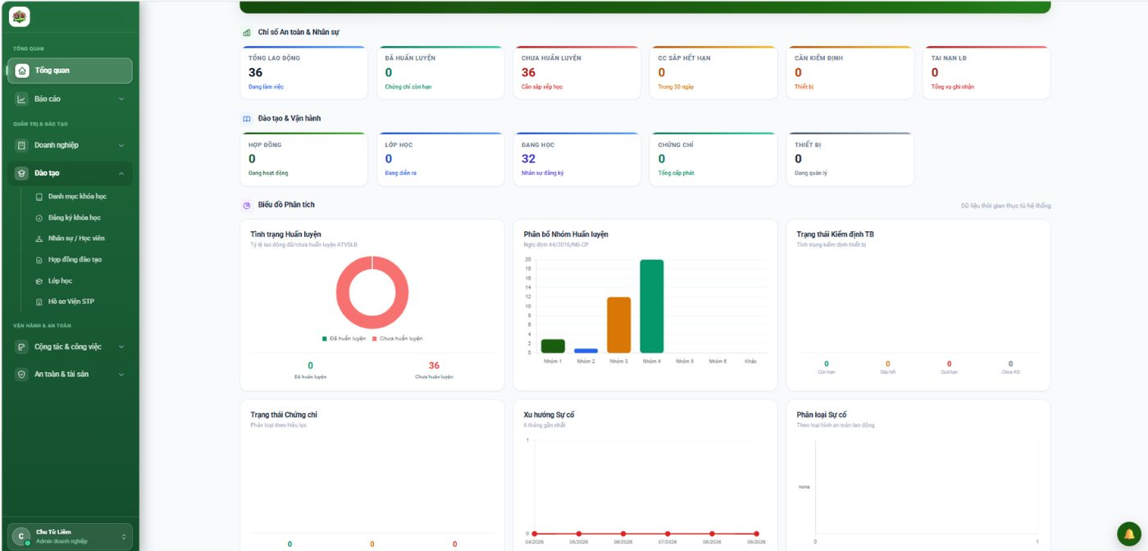
Hình 5.1. Dashboard: chỉ số an toàn, nhân sự và biểu đồ phân tích
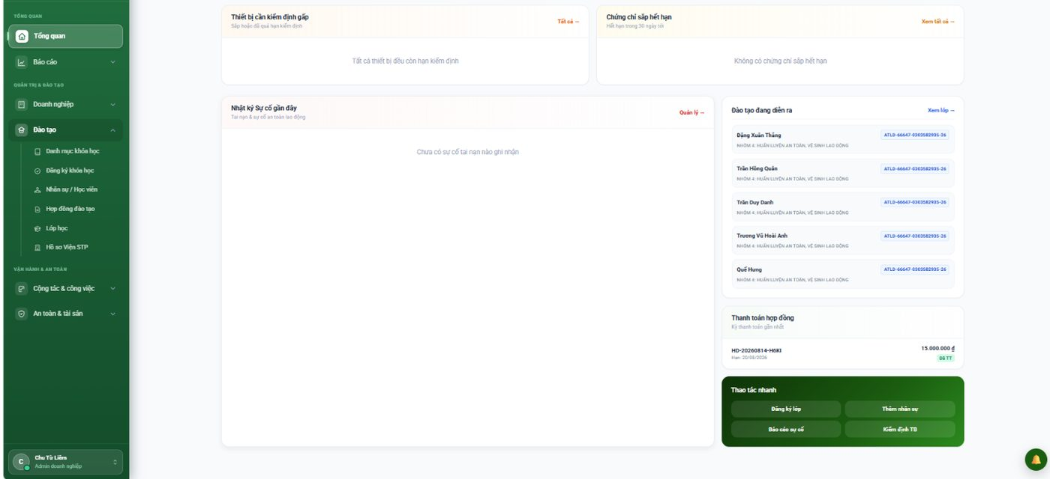
Hình 5.2. Dashboard: cảnh báo và thao tác nhanh
Đường dẫn | Tổng quan (màn hình mặc định sau khi đăng nhập)
Mục đích | Cho người quản lý thấy toàn cảnh an toàn lao động, nhân sự, thiết bị kiểm định và tiến độ đào tạo trên một màn hình, kèm các việc cần xử lý gấp.
Chức năng chính | - Chỉ số: tổng lao động, đã huấn luyện, chưa huấn luyện, chứng chỉ sắp hết hạn (30 ngày), thiết bị cần kiểm định, tai nạn lao động đã ghi nhận.  - Cảnh báo: thiết bị cần kiểm định gấp, chứng chỉ sắp hết hạn, nhật ký sự cố gần đây, lớp đang diễn ra, kỳ thanh toán hợp đồng gần nhất.  - Biểu đồ: tình trạng huấn luyện, phân bố Nhóm 1 đến Nhóm 6, trạng thái kiểm định thiết bị, hiệu lực chứng chỉ, xu hướng sự cố 6 tháng.  - Thao tác nhanh: Đăng ký lớp, Thêm nhân sự, Báo cáo sự cố, Kiểm định thiết bị.
Lợi ích cho Hải Minh | - Giám đốc, phó giám đốc và Phòng an toàn không phải gom số liệu từ mười xưởng và nhiều phòng trước mỗi cuộc họp giao ban.  - Biểu đồ phân bố Nhóm 1 đến 6 cho thấy ngay nhóm nào còn thiếu người huấn luyện.
Giá trị mang lại | - Có số liệu theo thời gian thực để quyết định ưu tiên nguồn lực.  - Khi chủ tàu, đối tác hoặc đoàn kiểm tra hỏi về tình hình ATLĐ, trả lời bằng số liệu trên hệ thống.
Áp dụng cho vị trí | Chủ tịch, Giám đốc, 4 Phó giám đốc, trưởng Phòng an toàn (HSE), trưởng các phòng, quản đốc
Lưu ý khi tư vấn | Cảnh báo hiển thị trên màn hình; không hứa nhắn qua Zalo hay email vì hai tài liệu hướng dẫn không nêu.

5.5. Báo cáo doanh nghiệp và báo cáo nhân sự
Mức ưu tiên cho Hải Minh: ★★ Ưu tiên cao (lãnh đạo, Phòng tổ chức lao động)
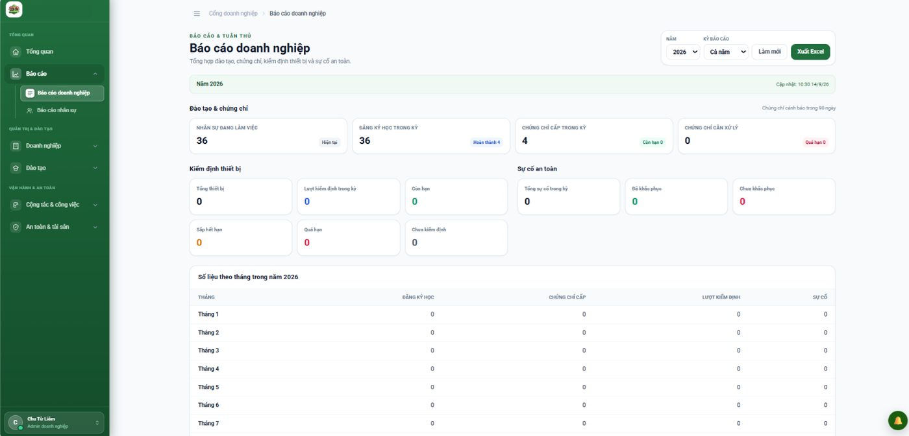
Hình 5.3. Báo cáo doanh nghiệp theo năm, quý, tháng
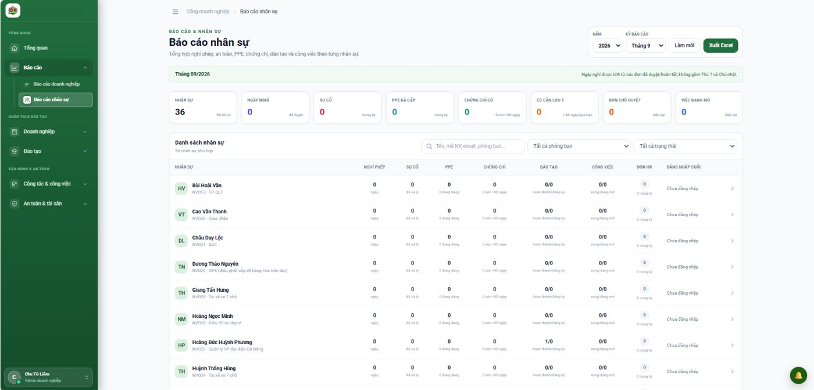
Hình 5.4. Báo cáo nhân sự theo từng cá nhân
Đường dẫn | Báo cáo, chọn Báo cáo doanh nghiệp hoặc Báo cáo nhân sự
Mục đích | Tổng hợp tuân thủ, đào tạo, kiểm định thiết bị và sự cố của cả công ty theo kỳ chọn; và đi sâu vào từng người lao động.
Chức năng chính | - Báo cáo doanh nghiệp: chọn năm và kỳ (cả năm, quý, tháng); chỉ số đào tạo và chứng chỉ, kiểm định thiết bị (còn hạn, sắp hết, quá hạn, chưa kiểm định), sự cố (đã và chưa khắc phục); bảng số liệu theo từng tháng; nút Xuất Excel.  - Báo cáo nhân sự: lọc theo phòng ban và trạng thái; tìm theo tên, mã nhân viên; cho từng người: nghỉ phép, sự cố, PPE đã cấp, chứng chỉ, đào tạo, công việc, đơn từ, lần đăng nhập cuối.
Lợi ích cho Hải Minh | - Phòng an toàn và Phòng tổ chức lao động có báo cáo sẵn thay vì lập thủ công từ nhiều file.  - Lọc theo phòng ban giúp xem xưởng nào thiếu chứng chỉ hoặc chậm nhận PPE.
Giá trị mang lại | - Hồ sơ có số liệu rõ ràng theo tháng để làm việc với chủ tàu và cơ quan chức năng.  - Dữ liệu xuất Excel dùng được cho báo cáo nội bộ lên Tổng công ty ⚠ (cách báo cáo cấp trên do khách hàng quyết định).
Áp dụng cho vị trí | Giám đốc, PGĐ Kỹ thuật, PGĐ Sản xuất, Phòng an toàn (HSE), Phòng tổ chức lao động
Lưu ý khi tư vấn | Báo cáo hiển thị số liệu đã nhập vào hệ thống; chất lượng báo cáo phụ thuộc việc nhập đủ nhân sự và hồ sơ.

5.6. Nhân sự – học viên
Mức ưu tiên cho Hải Minh: ★★ Ưu tiên cao (nền tảng của mọi tính năng khác)
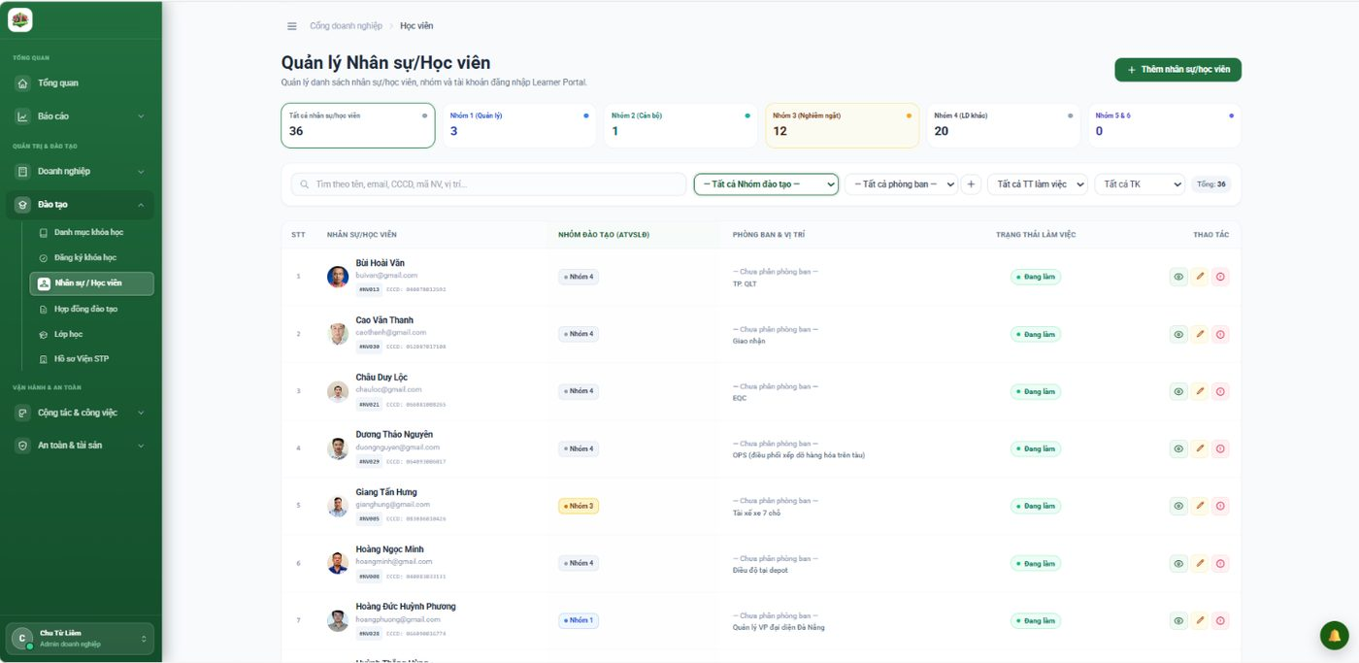
Hình 5.5. Danh sách nhân sự, học viên và phân nhóm huấn luyện
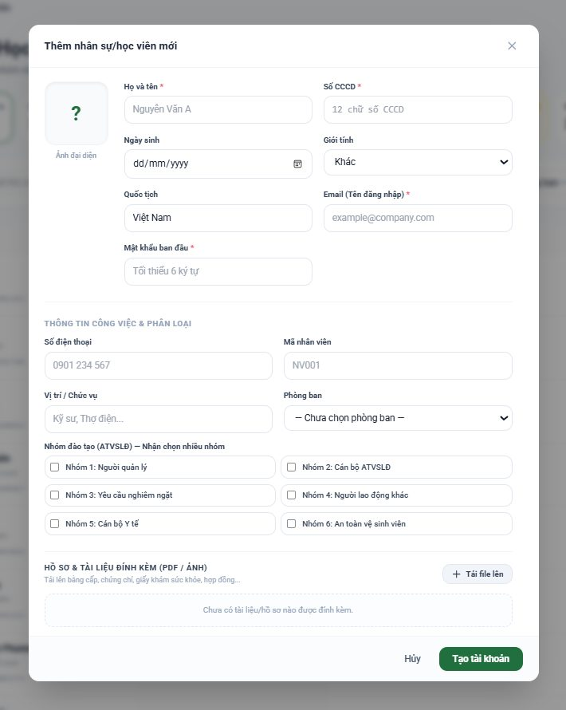
Hình 5.6. Thêm nhân sự, chọn nhóm huấn luyện, đính kèm hồ sơ
Đường dẫn | Đào tạo, chọn Nhân sự / Học viên
Mục đích | Quản lý danh sách nhân sự, gán nhóm huấn luyện ATVSLĐ và cấp tài khoản đăng nhập Learner Portal cho từng người.
Chức năng chính | - Thẻ thống kê tổng số và số người theo Nhóm 1 đến Nhóm 6; bấm vào thẻ để xem danh sách từng nhóm.  - Tìm theo tên, email, CCCD, mã nhân viên, vị trí; lọc theo nhóm, phòng ban, trạng thái làm việc.  - Thêm nhân sự: thông tin cá nhân, mã nhân viên, vị trí, phòng ban; tích chọn một hoặc nhiều nhóm huấn luyện; tải lên văn bằng, chứng chỉ, giấy khám sức khỏe, hợp đồng (PDF hoặc ảnh).
Lợi ích cho Hải Minh | - Vị trí nhân sự ở Phần 4 chuyển trực tiếp thành nhóm huấn luyện trong hệ thống; người đứng đầu xưởng nhìn thấy ngay ai thuộc nhóm nào.  - Chứng chỉ chuyên môn của thợ hàn, thợ vận hành cẩu được lưu cùng hồ sơ.
Giá trị mang lại | - Hồ sơ nhân sự và chứng chỉ tập trung, tìm trong vài giây.  - Làm nền cho nhắc hạn chứng chỉ, cấp PPE và giao việc theo nhóm.
Áp dụng cho vị trí | Phòng tổ chức lao động, Phòng an toàn, quản đốc (theo quyền được cấp)
Lưu ý khi tư vấn | Không hứa nhập danh sách hàng loạt từ Excel vì tài liệu hướng dẫn chưa nêu; hỏi bộ phận kỹ thuật khi Hải Minh có số lượng lớn. Không hứa tách dữ liệu riêng cho từng xưởng.

5.7. Tra cứu chứng chỉ 24/7
Mức ưu tiên cho Hải Minh: ★★ Ưu tiên cao (đối tác, chủ tàu, thầu phụ)
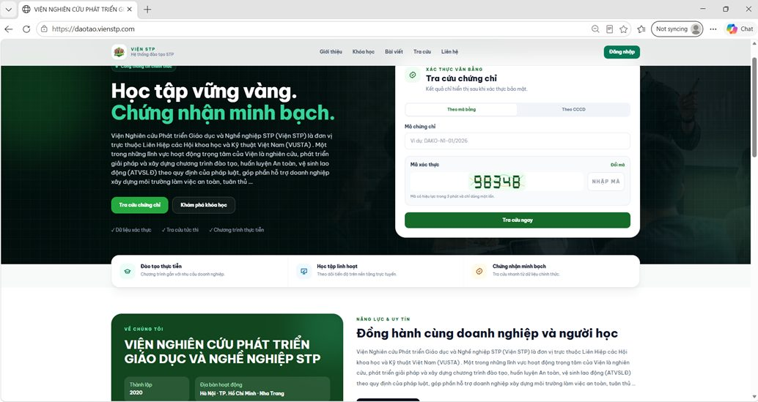
Hình 5.7. Khung tra cứu chứng chỉ trên trang chủ daotao.vienstp.com
Đường dẫn | daotao.vienstp.com, khung Tra cứu chứng chỉ ở đầu trang chủ
Mục đích | Cho học viên, doanh nghiệp và cơ quan chức năng kiểm tra tính hợp lệ của chứng chỉ nhanh và minh bạch, tránh chứng chỉ giả hoặc thất lạc.
Chức năng chính | - Chọn hình thức tra cứu: theo mã bằng hoặc theo số CCCD.  - Nhập mã chứng chỉ hoặc số CCCD, nhập mã xác thực hiển thị trên màn hình, bấm Tra cứu ngay.
Lợi ích cho Hải Minh | - Phòng an toàn kiểm tra chứng chỉ của thợ thầu phụ, thợ thời vụ trước khi cho vào đà, ụ, khoang.  - Chủ tàu hoặc đối tác tự kiểm tra, không phải gọi hỏi Hải Minh.
Giá trị mang lại | - Tăng độ tin cậy của hồ sơ nhân lực khi làm việc với Hải quân, Cảnh sát biển, Kiểm ngư, đối tác liên danh ⚠.  - Không cần tài khoản đăng nhập.
Áp dụng cho vị trí | Phòng an toàn, Phòng bảo vệ khi tiếp nhận thợ ngoài, người quản lý hợp đồng thầu phụ
Lưu ý khi tư vấn | Chỉ tra cứu được chứng chỉ do Viện STP và DAKO cấp trên hệ thống; không dùng để tra chứng chỉ do đơn vị khác cấp.

5.8. Cổng người lao động (Learner Portal)
Mức ưu tiên cho Hải Minh: ★★ Ưu tiên cao (người lao động)
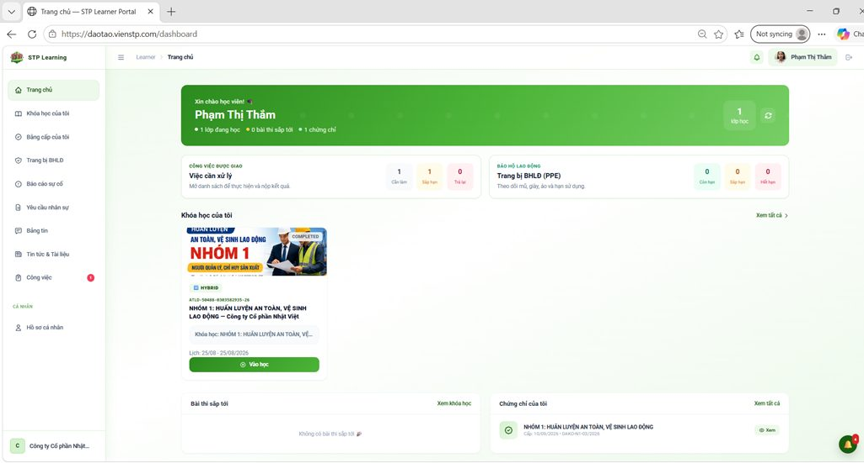
Hình 5.8. Trang tài khoản của người lao động
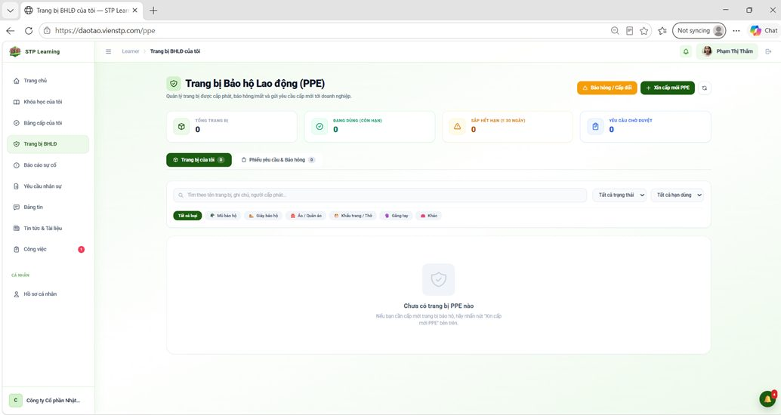
Hình 5.9. Trang bị bảo hộ lao động: xin cấp mới, báo hỏng
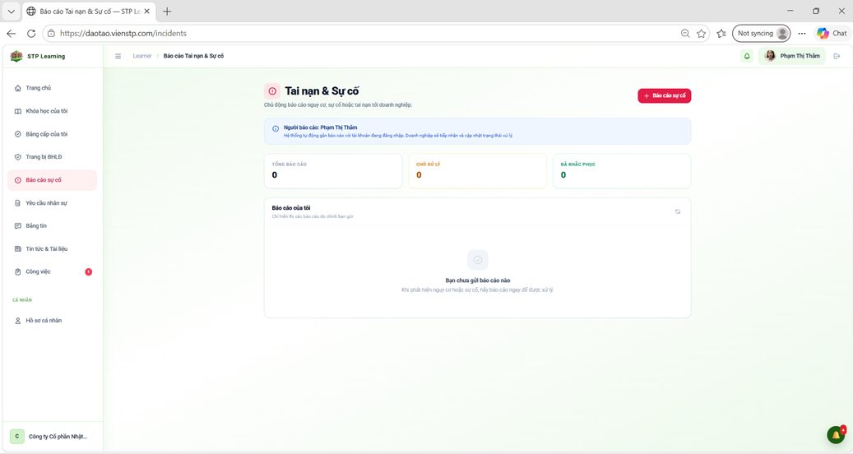
Hình 5.10. Báo cáo sự cố do người lao động gửi
Đường dẫn | daotao.vienstp.com, Đăng nhập, tài khoản người lao động
Mục đích | Để từng công nhân, kỹ sư theo dõi học tập, bảo hộ lao động và công việc của mình, đồng thời chủ động báo nguy cơ hoặc sự cố cho doanh nghiệp.
Chức năng chính | - Khóa học của tôi (có nút Vào học), Bài thi sắp tới, Chứng chỉ của tôi, Bằng cấp của tôi.  - Trang bị BHLD: xem PPE được cấp và hạn dùng; Xin cấp mới PPE; Báo hỏng hoặc cấp đổi; theo dõi phiếu chờ duyệt, đã duyệt, từ chối.  - Báo cáo sự cố: gửi nguy cơ, sự cố, tai nạn; theo dõi trạng thái Chờ xử lý, Đã khắc phục.  - Công việc, Yêu cầu nhân sự (đơn nghỉ phép, trợ cấp và các mẫu khác), Tin tức và tài liệu, Hồ sơ cá nhân.
Lợi ích cho Hải Minh | - Thợ ở xưởng báo hỏng dây an toàn, mặt nạ hàn hoặc báo nguy cơ ngay trên điện thoại hoặc máy tính qua trình duyệt, không đợi họp tổ.  - Người lao động tự xem chứng chỉ và hạn PPE của mình.
Giá trị mang lại | - Sự cố và nguy cơ đến Phòng an toàn sớm, có lưu vết và trạng thái xử lý.  - Giảm việc giấy tờ cho tổ trưởng và Phòng tổ chức lao động.
Áp dụng cho vị trí | Toàn bộ người lao động có tài khoản; tổ trưởng, thợ chính, an toàn vệ sinh viên
Lưu ý khi tư vấn | Chỉ nói “mở bằng trình duyệt trên máy tính hoặc điện thoại”; không hứa ứng dụng di động riêng. Xác nhận với khách hàng việc cấp tài khoản cho công nhân (hạ tầng mạng, thiết bị tại xưởng) ⚠.

5.9. Lớp học và danh mục khóa học
Mức ưu tiên cho Hải Minh: ★★ Ưu tiên cao (kế hoạch huấn luyện)
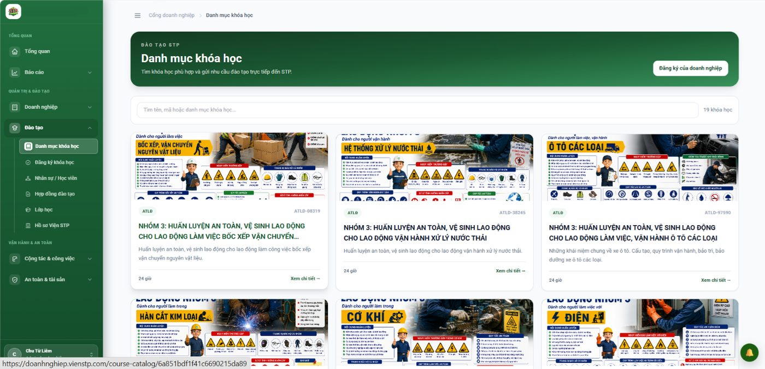
Hình 5.11. Danh mục khóa học huấn luyện ATVSLĐ
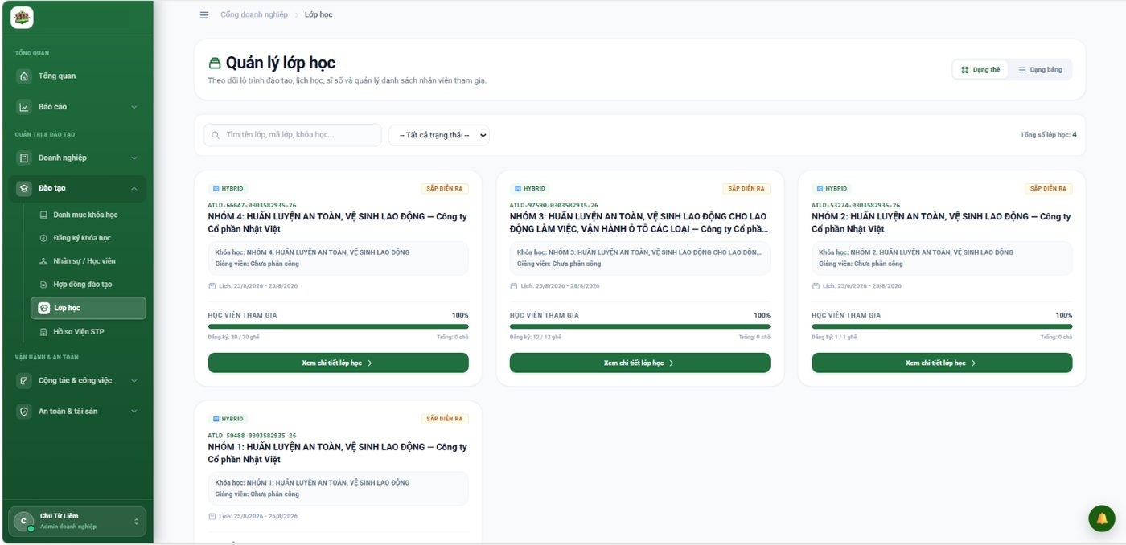
Hình 5.12. Quản lý lớp học: thẻ lớp, lịch, sĩ số
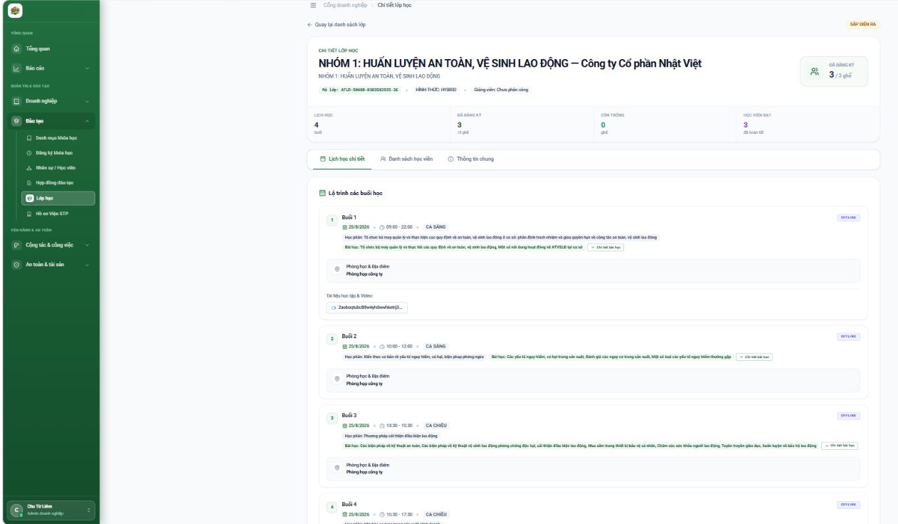
Hình 5.13. Chi tiết lớp: lịch từng buổi và danh sách học viên
Đường dẫn | Đào tạo, chọn Danh mục khóa học và Lớp học
Mục đích | Cho doanh nghiệp xem chương trình huấn luyện, đăng ký tập trung cho nhân sự và theo dõi lịch, sĩ số, tài liệu từng lớp.
Chức năng chính | - Danh mục: tìm theo tên, mã, nhóm; mỗi khóa có thời lượng, học phần và nút Đăng ký của doanh nghiệp.  - Lớp học: dạng thẻ hoặc dạng bảng; hình thức (ví dụ Hybrid), trạng thái, giảng viên, lịch, ghế đã đăng ký trên tổng số ghế.  - Chi tiết lớp: lịch từng buổi (ca sáng, ca chiều), địa điểm, tài liệu và video, danh sách học viên, thông tin chung.
Lợi ích cho Hải Minh | - Chia đợt theo xưởng và theo kíp để không dừng sản xuất khi tàu đang vào tiến độ.  - Phòng tổ chức lao động xem lớp nào còn ghế, ai đã đăng ký.
Giá trị mang lại | - Kế hoạch huấn luyện minh bạch từ Nhóm 1 đến Nhóm 6.  - Hồ sơ lớp, danh sách và tài liệu lưu trên hệ thống.
Áp dụng cho vị trí | Phòng tổ chức lao động, Phòng an toàn, quản đốc
Lưu ý khi tư vấn | Danh mục hiện có 19 khóa trong tài liệu hướng dẫn; chưa xác nhận có khóa riêng ngành đóng tàu. Chương trình thực tế do chuyên viên Viện STP – DAKO xác định ⚠.

5.10. Thiết bị – kiểm định
Mức ưu tiên cho Hải Minh: ★★ Ưu tiên cao (kỹ thuật, đà đốc)
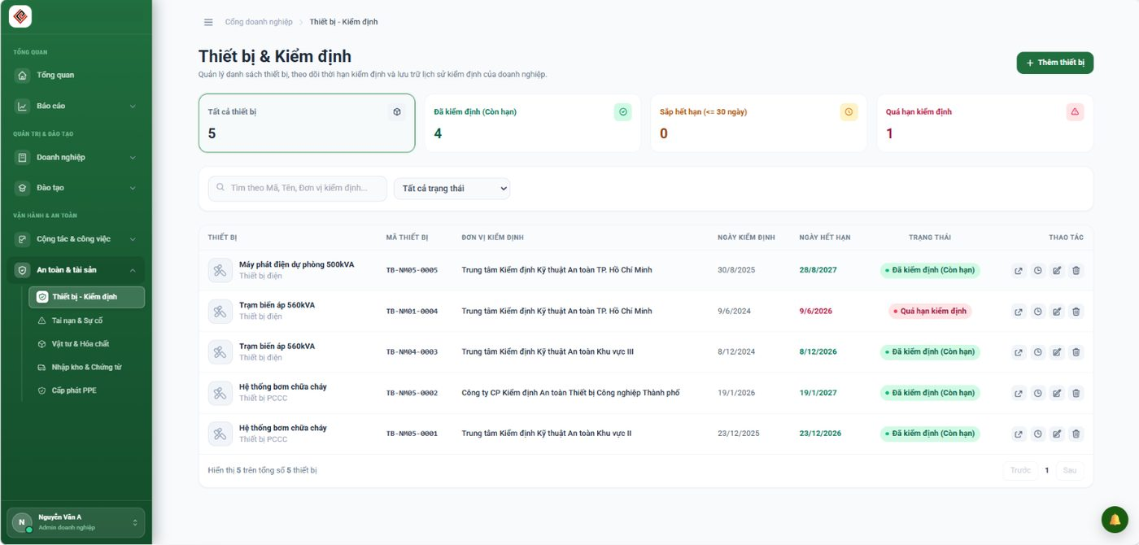
Hình 5.14. Danh sách thiết bị và trạng thái kiểm định
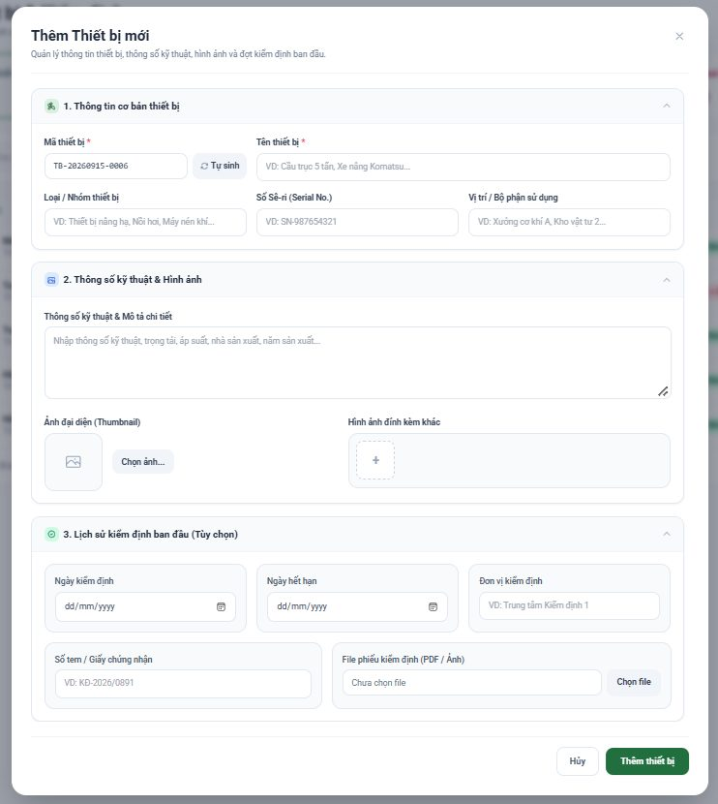
Hình 5.15. Thêm thiết bị: thông tin, thông số, lịch sử kiểm định
Đường dẫn | An toàn và tài sản, chọn Thiết bị – Kiểm định
Mục đích | Lưu hồ sơ từng thiết bị cần kiểm định, nhắc hạn kiểm định và theo dõi tình trạng còn hạn, sắp hết hạn, quá hạn.
Chức năng chính | - Thẻ thống kê: tất cả thiết bị, còn hạn, sắp hết hạn (30 ngày), quá hạn kiểm định.  - Danh sách: mã thiết bị, loại, đơn vị kiểm định, ngày kiểm định, ngày hết hạn, nhãn màu trạng thái.  - Thêm thiết bị: mã tự sinh, tên, loại, số sê-ri, vị trí sử dụng, thông số kỹ thuật, ảnh; lịch sử kiểm định ban đầu với số tem hoặc giấy chứng nhận và file phiếu kiểm định.
Lợi ích cho Hải Minh | - Mỗi cẩu, ụ, đốc nổi, sàn nâng, bình áp lực, máy nén khí, máy hàn có một hồ sơ; không bỏ lỡ hạn kiểm định.  - Quản đốc và Phòng kỹ thuật cùng xem một danh sách.
Giá trị mang lại | - Thiết bị nhóm nâng hạ là rủi ro lớn nhất của nhà máy; hồ sơ đầy đủ giúp chứng minh tuân thủ.  - Rút ngắn thời gian chuẩn bị hồ sơ khi có đoàn kiểm tra.
Áp dụng cho vị trí | PGĐ Kỹ thuật, Phòng kỹ thuật, quản đốc Đà đốc, Cơ khí, Điện, Phòng an toàn
Lưu ý khi tư vấn | Phần mềm chỉ lưu hồ sơ và nhắc hạn, không thay đơn vị kiểm định. Thiết bị xếp dỡ chuyên dùng của cơ sở đóng, sửa chữa tàu theo chế độ giao thông vận tải riêng (xem mục 2.6). Không hứa cảnh báo ngoài màn hình.

5.11. Tai nạn và sự cố
Mức ưu tiên cho Hải Minh: ★★ Ưu tiên cao (Phòng an toàn)
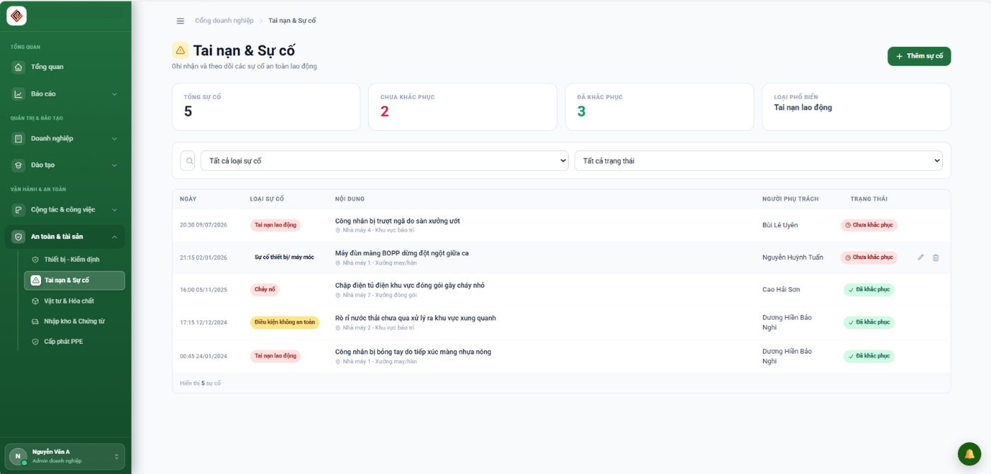
Hình 5.16. Danh sách tai nạn, sự cố và trạng thái khắc phục
Đường dẫn | An toàn và tài sản, chọn Tai nạn và Sự cố
Mục đích | Ghi nhận, thống kê và lưu trữ tai nạn lao động và sự cố; phân tích nguyên nhân, đưa ra biện pháp khắc phục kịp thời.
Chức năng chính | - Thẻ thống kê: tổng sự cố, chưa khắc phục, đã khắc phục, loại phổ biến.  - Loại sự cố chọn bằng nút: tai nạn lao động, sự cố suýt xảy ra, hành động không an toàn, điều kiện không an toàn, PPE, cháy nổ, rò rỉ, sự cố điện, hóa chất, khác.  - Biểu mẫu: ngày giờ, địa điểm, nội dung, nguyên nhân, biện pháp khắc phục, người chịu trách nhiệm, người báo cáo, trạng thái, file đính kèm (PDF, JPG, PNG, tối đa 10MB).
Lợi ích cho Hải Minh | - Ghi nhận ngay tại đà, ụ, cầu tàu, xưởng bằng một biểu mẫu thống nhất; có ảnh minh chứng.  - Sự cố suýt xảy ra (rơi vật, dây cáp, khí độc trong khoang) cũng được ghi để phòng ngừa.
Giá trị mang lại | - Lưu vết đầy đủ nguyên nhân, biện pháp, người chịu trách nhiệm.  - Biểu đồ xu hướng 6 tháng trên Dashboard cho thấy khu vực, thời điểm có nguy cơ cao.
Áp dụng cho vị trí | Phòng an toàn (HSE), quản đốc, tổ trưởng, thợ chính, người lao động (qua Learner Portal)
Lưu ý khi tư vấn | Phần mềm ghi nhận và lưu hồ sơ nội bộ; không thay thủ tục khai báo, điều tra tai nạn lao động theo quy định pháp luật và quy định riêng của Bộ Quốc phòng ⚠.

5.12. Giao việc và theo dõi công việc
Mức ưu tiên cho Hải Minh: ★★ Ưu tiên cao (khắc phục sau kiểm tra)
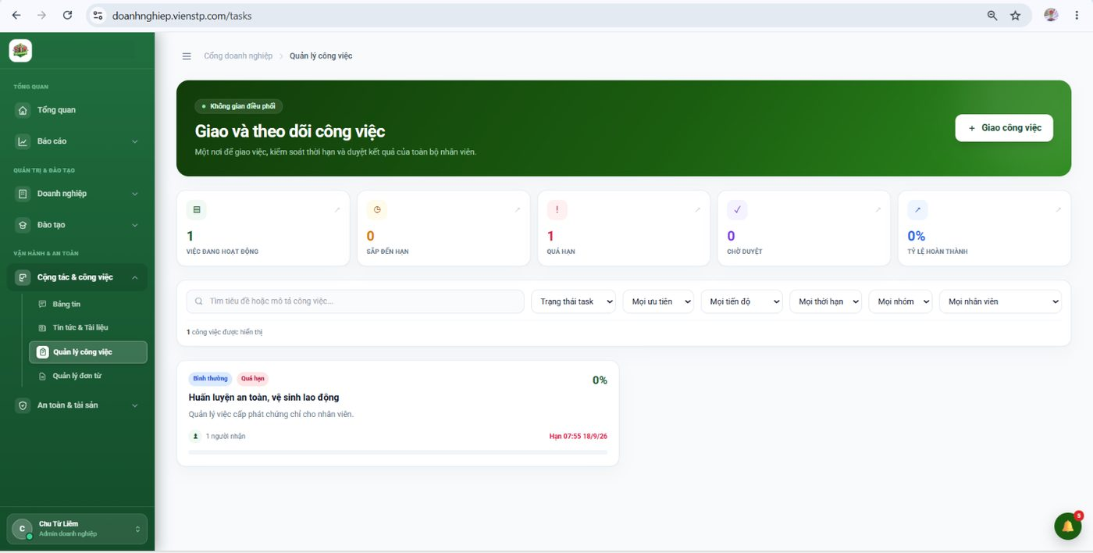
Hình 5.17. Giao và theo dõi công việc: việc đang mở, sắp đến hạn, quá hạn
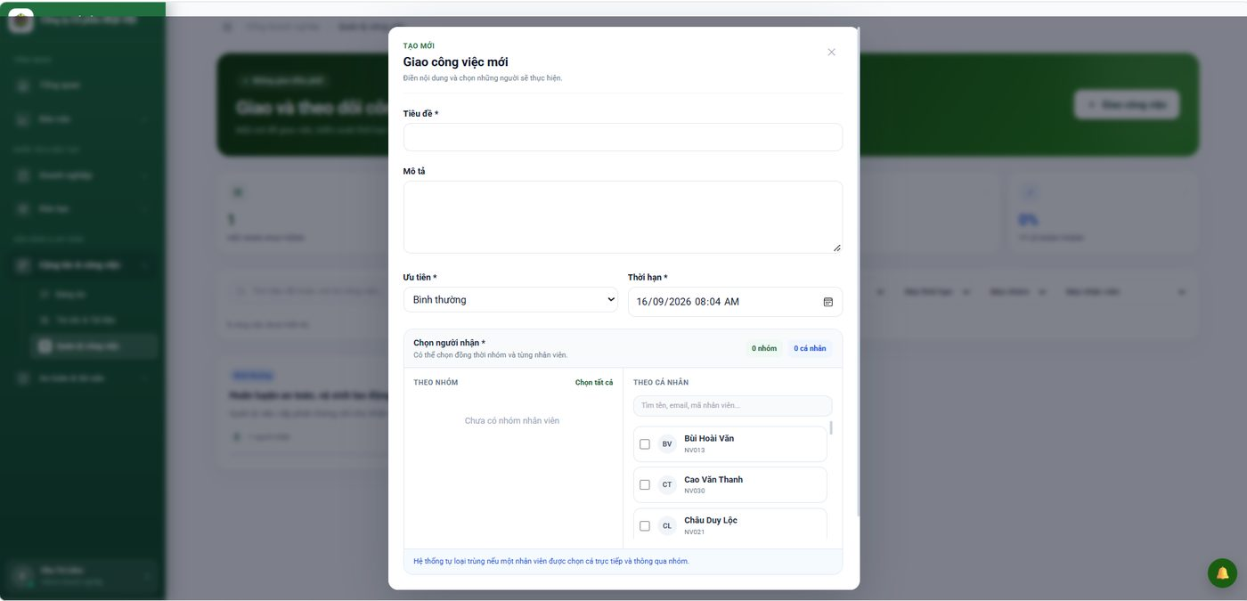
Hình 5.18. Giao công việc mới theo nhóm hoặc cá nhân
Đường dẫn | Cộng tác và công việc, chọn Quản lý công việc
Mục đích | Cho nhà quản lý giao việc, kiểm soát thời hạn và duyệt kết quả công việc của nhân viên trong doanh nghiệp.
Chức năng chính | - Thẻ: việc đang hoạt động, sắp đến hạn, quá hạn, chờ duyệt, tỷ lệ hoàn thành.  - Giao việc: tiêu đề, mô tả, mức ưu tiên, thời hạn; chọn người nhận theo nhóm hoặc từng cá nhân, tự loại trùng.  - Lọc theo ưu tiên, tiến độ, thời hạn, nhóm, nhân viên; nhân viên nộp kết quả, quản lý duyệt hoặc yêu cầu làm lại.
Lợi ích cho Hải Minh | - Sau mỗi đợt kiểm tra của Phòng an toàn, KCS, đăng kiểm hay chủ tàu, việc khắc phục được giao đúng người, có hạn, có kết quả nộp lại.  - Giao theo nhóm giúp giao một việc cho cả tổ.
Giá trị mang lại | - Không còn việc khắc phục “treo” không ai theo dõi.  - Tỷ lệ hoàn thành là số liệu quản trị rõ ràng.
Áp dụng cho vị trí | Phòng an toàn, PGĐ Sản xuất, PGĐ Kỹ thuật, quản đốc, tổ trưởng
Lưu ý khi tư vấn | Đây là công cụ giao việc chung, không phải “giấy phép làm việc an toàn” cho hàn nóng hay vào không gian hạn chế; không hứa tính năng này.

5.13. Cấp phát PPE
Mức ưu tiên cho Hải Minh: ★★ Ưu tiên cao (Phòng vật tư, quản đốc)
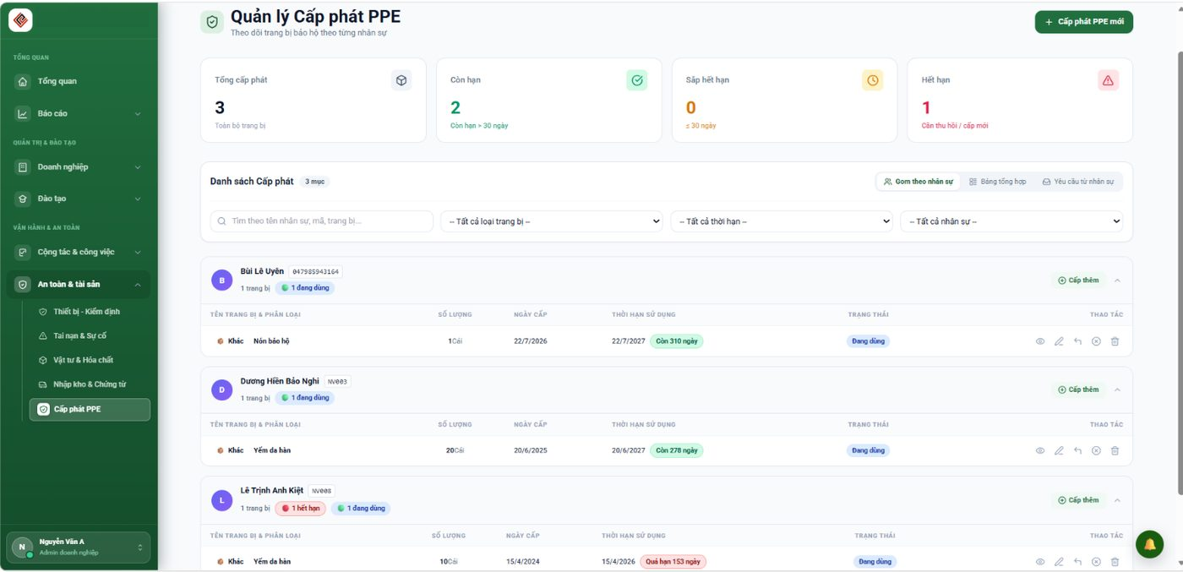
Hình 5.19. Danh sách cấp phát PPE, hạn sử dụng theo từng người
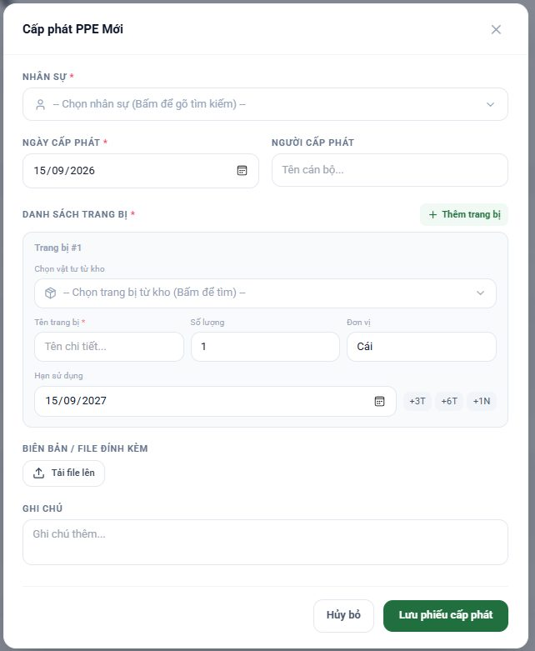
Hình 5.20. Tạo phiếu cấp phát: chọn trang bị từ kho, tính hạn nhanh
Đường dẫn | An toàn và tài sản, chọn Cấp phát PPE
Mục đích | Số hóa quy trình cấp phát đồ bảo hộ lao động cho từng người hoặc bộ phận, bảo đảm trang bị đầy đủ và đúng chuẩn.
Chức năng chính | - Thẻ: tổng cấp phát, còn hạn, sắp hết hạn (30 ngày), hết hạn.  - Ba cách xem: gom theo nhân sự, bảng tổng hợp, yêu cầu từ nhân sự.  - Phiếu cấp phát: chọn nhân sự, ngày cấp, người cấp, chọn trang bị từ kho, nút tính hạn nhanh (+3 tháng, +6 tháng, +1 năm), tải biên bản giao nhận.
Lợi ích cho Hải Minh | - Biết từng thợ đã nhận dây an toàn, mặt nạ hàn, mặt nạ lọc khí sơn, áo phao, mũ, giày, găng, nút tai; ai quá hạn cần thu hồi, cấp mới.  - Phiếu cấp phát tự trừ kho.
Giá trị mang lại | - Hồ sơ cấp phát có biên bản, có chữ ký, truy xuất theo từng người.  - Hạn chế thiếu PPE khi vào đà, ụ, khoang.
Áp dụng cho vị trí | Phòng vật tư, thủ kho, Phòng an toàn, quản đốc
Lưu ý khi tư vấn | Hệ thống ghi nhận cấp phát và hạn dùng; không kiểm tra chất lượng, tiêu chuẩn PPE thay chuyên viên.

5.14. Vật tư, hóa chất và nhập kho
Mức ưu tiên cho Hải Minh: ★★ Ưu tiên cao (kho vật tư, hóa chất sơn)
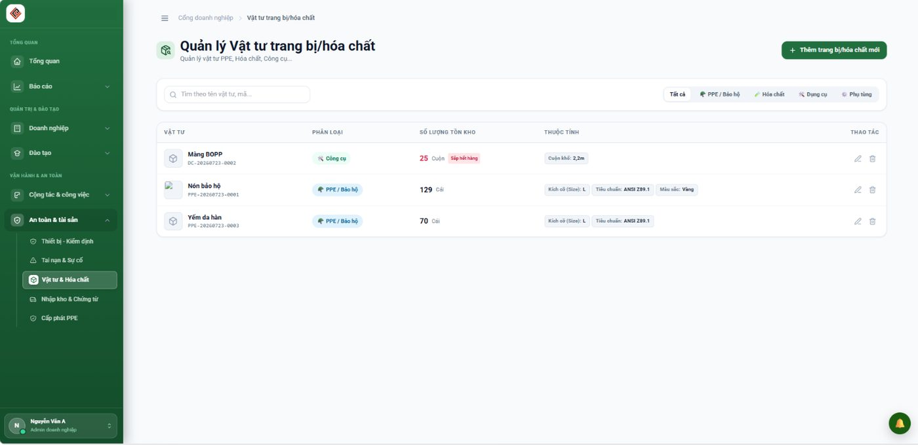
Hình 5.21. Danh mục vật tư, PPE, hóa chất và tồn kho
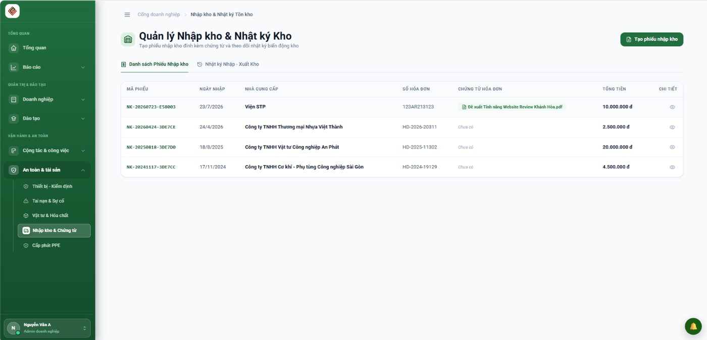
Hình 5.22. Nhập kho và chứng từ
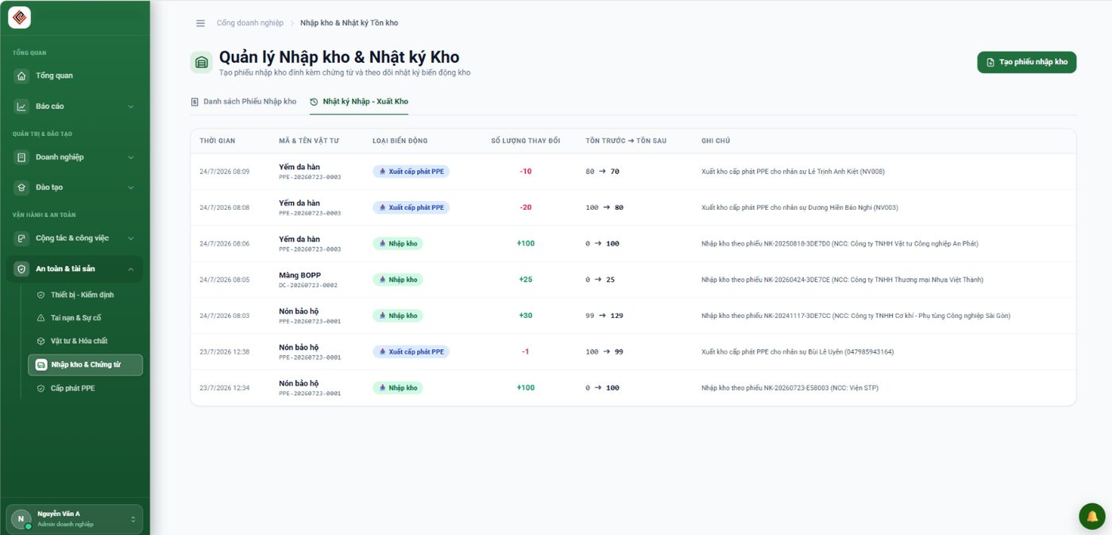
Hình 5.23. Nhật ký nhập, xuất, tồn trước và sau
Đường dẫn | An toàn và tài sản, chọn Vật tư / Hóa chất và Nhập kho / Chứng từ
Mục đích | Kiểm soát danh mục vật tư, PPE, hóa chất và dụng cụ; lưu phiếu nhập, hóa đơn, chứng từ và biến động kho.
Chức năng chính | - Vật tư: tìm theo tên, mã; lọc PPE, hóa chất, dụng cụ, phụ tùng; số lượng tồn; nhãn Sắp hết hàng theo ngưỡng tồn tối thiểu; thuộc tính tùy chọn (size, tiêu chuẩn, màu).  - Nhập kho: ngày, nhà cung cấp, số hóa đơn, tải chứng từ, nhiều dòng hàng, tự tính tổng giá trị.  - Nhật ký kho: thời gian, vật tư, loại biến động (nhập kho, xuất cấp phát PPE), số lượng, tồn trước và sau, ghi chú.
Lợi ích cho Hải Minh | - Kho sơn, dung môi, que hàn, khí, PPE hàn có ngưỡng cảnh báo khi sắp hết.  - Mỗi lần cấp PPE ghi vào nhật ký, không phải đối chiếu thủ công.
Giá trị mang lại | - Truy xuất xuất nhập kho và chứng từ.  - Đáp ứng yêu cầu lưu hồ sơ hóa chất, vật tư phục vụ đánh giá nội bộ và đối tác ⚠.
Áp dụng cho vị trí | Phòng vật tư, thủ kho, kế toán vật tư, Phòng an toàn
Lưu ý khi tư vấn | Phần mềm là sổ theo dõi vật tư ATLĐ, không phải phần mềm kế toán hay ERP; không hứa tích hợp với hệ thống kế toán của Hải Minh.

5.15. Quản lý operator và phân quyền
Mức ưu tiên cho Hải Minh: ★ Giới thiệu thêm
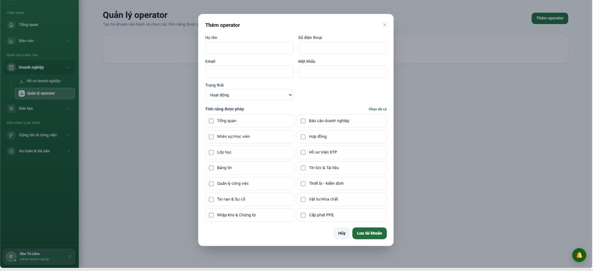
Hình 5.24. Thêm tài khoản operator và phân quyền theo tính năng
Đường dẫn | Doanh nghiệp, chọn Quản lý operator
Mục đích | Cho quản trị viên tạo tài khoản vận hành và phân quyền từng người được vào tính năng nào.
Chức năng chính | - Thông tin tài khoản: họ tên, số điện thoại, email đăng nhập, mật khẩu ban đầu, trạng thái.  - Phân quyền theo 14 tính năng: Tổng quan, Báo cáo doanh nghiệp, Nhân sự / Học viên, Hợp đồng, Lớp học, Hồ sơ Viện STP, Bảng tin, Tin tức và Tài liệu, Quản lý công việc, Thiết bị – Kiểm định, Tai nạn và Sự cố, Vật tư / Hóa chất, Nhập kho và Chứng từ, Cấp phát PPE; nút Chọn tất cả.
Lợi ích cho Hải Minh | - Phòng vật tư chỉ thấy vật tư, kho, PPE; Phòng an toàn thấy sự cố, thiết bị, nhân sự.  - Mỗi người một tài khoản riêng.
Giá trị mang lại | - Giảm rủi ro nhập nhầm hoặc xem dữ liệu không thuộc phạm vi công việc.  - Dễ phân công trách nhiệm nhập liệu.
Áp dụng cho vị trí | Quản trị viên của Hải Minh (thường Phòng an toàn hoặc Phòng tổ chức lao động ⚠)
Lưu ý khi tư vấn | Phân quyền theo tính năng, không theo xưởng; không hứa tách dữ liệu riêng cho từng xưởng. Chính sách bảo mật và nơi lưu trữ dữ liệu do chuyên viên kỹ thuật trả lời, đặc biệt với doanh nghiệp quốc phòng ⚠.

5.16. Bảng tin, tin tức và tài liệu
Mức ưu tiên cho Hải Minh: ★ Giới thiệu thêm
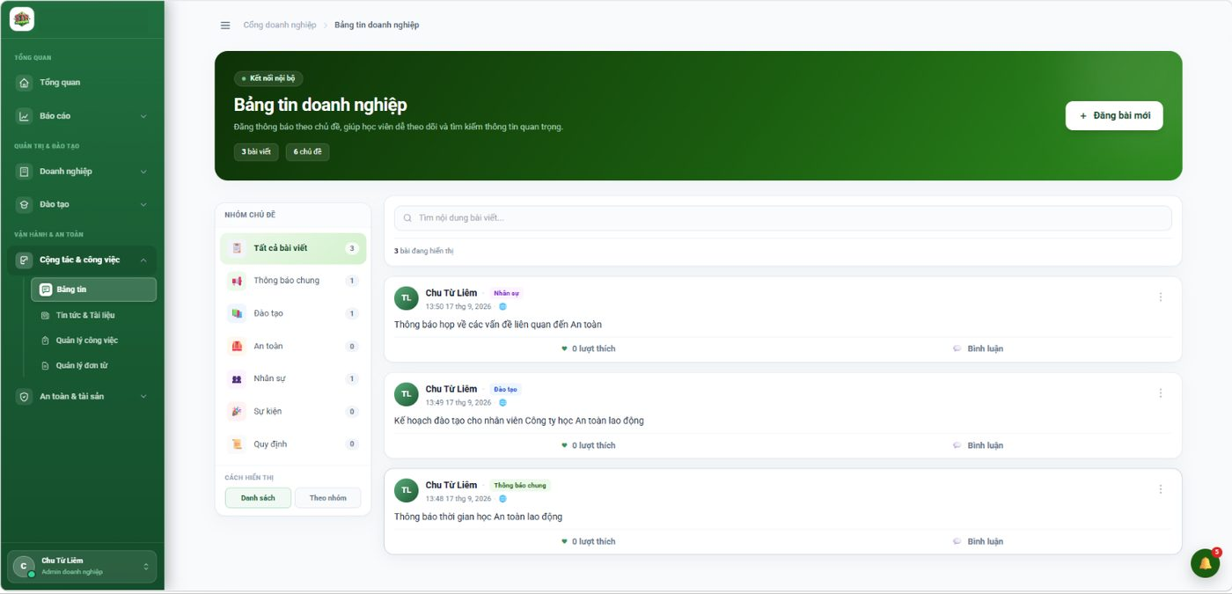
Hình 5.25. Bảng tin doanh nghiệp
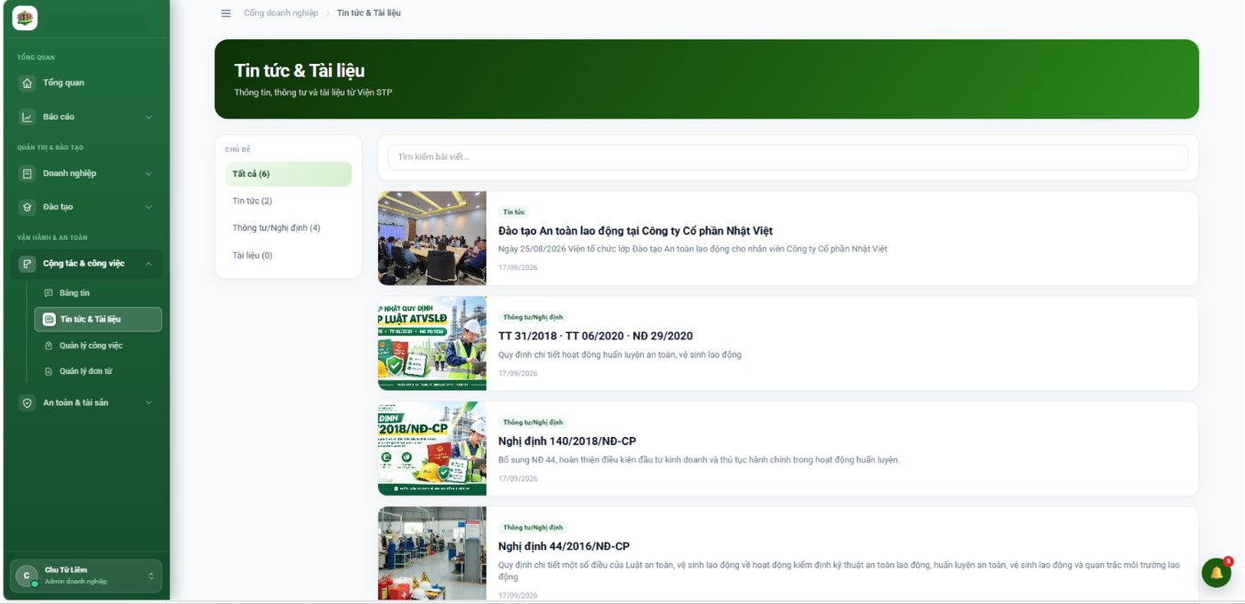
Hình 5.26. Tin tức, thông tư, nghị định và tài liệu
Đường dẫn | Cộng tác và công việc, chọn Bảng tin; Tin tức và Tài liệu
Mục đích | Bảng tin để cập nhật thông báo nhanh trong doanh nghiệp; Tin tức và Tài liệu là kho thông tư, nghị định, tài liệu chính thống từ Viện STP.
Chức năng chính | - Bảng tin: thông báo, timeline tương tác, thông tin gấp.  - Tin tức và Tài liệu: lọc theo Tin tức, Thông tư/Nghị định, Tài liệu; ô tìm kiếm bài viết.
Lợi ích cho Hải Minh | - Phổ biến nội quy, nhắc an toàn, thông báo thời tiết xấu đến toàn nhà máy; Hải Minh nằm ở mũi Nhà Bè, nơi ba con sông gặp nhau, nên thời tiết và thủy triều ảnh hưởng công việc ngoài trời, trên mặt nước ⚠.  - Người lao động tra văn bản pháp luật ngay trên hệ thống.
Giá trị mang lại | Thông tin an toàn đến đúng người, có lưu trên hệ thống.
Áp dụng cho vị trí | Phòng an toàn, Phòng chính trị, Phòng hành chính – hậu cần
Lưu ý khi tư vấn | Bảng tin là nơi đăng thông báo nội bộ, không phải hệ thống báo động khẩn cấp.

5.17. Các màn hình còn lại và lưu ý trước khi gửi cho khách hàng
Tính năng | Mô tả ngắn | Ưu tiên cho Hải Minh
Hồ sơ doanh nghiệp | Thông tin định danh, người đại diện pháp lý, giới thiệu; một số trường cố định chỉ Viện STP sửa | ○ Dùng khi khởi tạo tài khoản
Hợp đồng đào tạo | Xem hợp đồng đã ký với Viện STP, khóa học, số học viên, trạng thái thanh toán, tài liệu đính kèm | ★ Dành cho Phòng tài chính – kế toán và người quản lý hợp đồng
Quản lý đơn từ | Tiếp nhận, duyệt, từ chối, hoàn tất đơn nghỉ phép, trợ cấp, công tác và các đề nghị nhân sự | ○ Chưa cần nhấn mạnh; cân nhắc quy trình nhân sự riêng của doanh nghiệp quân đội ⚠
Hồ sơ Viện STP | Giới thiệu, hồ sơ năng lực và pháp lý, đội ngũ giảng viên, liên hệ | ★ Dùng khi khách hàng muốn kiểm tra năng lực đơn vị huấn luyện
Chi tiết khóa học | Học phần, bài học, thời lượng từng khóa | ★ Dùng khi trao đổi nội dung huấn luyện

- Thay dữ liệu mẫu: các hình trong tài liệu hướng dẫn chứa tên người, tên công ty và số liệu mẫu (ví dụ tên công ty khác ở phần lớp học). Chuẩn bị tài khoản dùng thử với dữ liệu mô phỏng của Hải Minh (tên xưởng, vị trí, thiết bị như cẩu cổng trục, đốc nổi, sàn nâng) và không dùng dữ liệu của doanh nghiệp khác trước mặt khách ⚠.
- Hình chưa có: hai tài liệu hướng dẫn không có hình riêng cho trang tra cứu kết quả sau khi nhập mã; nên chụp bổ sung từ hệ thống thật ✗.

5.18. Kịch bản giới thiệu 10 đến 12 phút
- Mở đầu (1 phút), Dashboard: “Đây là màn hình ban giám đốc nhìn mỗi sáng.” Chỉ vào chứng chỉ sắp hết hạn và thiết bị cần kiểm định gấp.
- Nhân sự (2 phút): thêm một thợ hàn mẫu, tích Nhóm 3, đính kèm chứng chỉ thợ hàn. Chuyển sang cổng tra cứu: nhập mã để chủ tàu tự kiểm tra.
- Thiết bị (2 phút): mở hồ sơ một cẩu cổng trục; nhìn ngày hết hạn và nhãn màu; nhấn mạnh phần mềm nhắc hạn, không thay kiểm định.
- Sự cố và giao việc (3 phút): từ Learner Portal báo một sự cố suýt xảy ra ở đốc nổi, Phòng an toàn giao việc khắc phục có hạn, quản đốc nộp kết quả.
- PPE và vật tư (2 phút): cấp mặt nạ hàn cho thợ; xem tồn kho giảm và nhật ký.
- Báo cáo (1 phút): xuất Excel báo cáo doanh nghiệp. Chốt: xin bảng số liệu nhân sự theo xưởng (Phần 6).

5.19. Những điều nhân viên kinh doanh không hứa
Chủ đề | Cách trả lời
Nhập danh sách nhân sự hàng loạt từ Excel | Ghi nhận; hỏi bộ phận kỹ thuật, không cam kết
Tách dữ liệu riêng từng xưởng | Phân quyền theo tính năng, chưa nêu theo xưởng; hỏi bộ phận kỹ thuật
Ứng dụng di động riêng, nhắn Zalo, email | Chỉ nói mở bằng trình duyệt; cảnh báo hiển thị trên màn hình
Giấy phép làm việc an toàn (hàn nóng, vào không gian hạn chế), nhật ký ca | Không nằm trong 31 màn hình hiện có
Tích hợp với phần mềm nhân sự, kế toán, ERP, hệ thống của Tổng công ty | Không nêu trong tài liệu; chuyên viên kỹ thuật trả lời
Nơi lưu trữ, bảo mật dữ liệu, máy chủ nội bộ | Không nêu trong tài liệu; chuyên viên kỹ thuật và pháp chế trả lời, quan trọng với doanh nghiệp quốc phòng
Thay thế kiểm định, thanh tra, khai báo tai nạn | Phần mềm lưu hồ sơ và nhắc việc, không thay thủ tục pháp lý

PHẦN 6. VIỆC CẦN LÀM TIẾP THEO VÀ NGUỒN THAM KHẢO

6.1. Câu hỏi xác nhận khi gặp Hải Minh
Nhóm câu hỏi | Câu hỏi | Để làm gì
Quy mô | Tổng số lao động hiện nay? Chia theo quân nhân, công nhân viên quốc phòng, hợp đồng? Mỗi xưởng bao nhiêu người, mấy ca? | Báo giá, quy mô bộ phận ATVSLĐ, chia đợt
Cơ cấu | Sơ đồ tổ chức hiện hành? Có phòng y tế, đội PCCC, đội cứu hộ không? Trạm Cam Ranh làm gì? | Xếp nhóm 5, ngoài phạm vi, lịch riêng
Hiện trạng ATLĐ | Đã huấn luyện nhóm nào, đơn vị nào, còn hạn bao nhiêu người? Đang quản lý bằng gì? | Biết số người cần huấn luyện lại; phần mềm thay gì
Thầu phụ | Thầu phụ, tổ đội khoán, đối tác liên danh làm ở đâu, bao nhiêu người, ai huấn luyện? | Phạm vi huấn luyện, tra cứu chứng chỉ
Thiết bị | Danh mục thiết bị nâng, áp lực, bình khí; thiết bị nào kiểm định theo chế độ giao thông vận tải? | Xác định phạm vi hồ sơ trong phần mềm
Quy định riêng | Quy định nội bộ của Tổng công ty Ba Son, Tổng cục Công nghiệp Quốc phòng về ATLĐ và về dữ liệu? Ai phê duyệt? | Phạm vi áp dụng, bảo mật, quy trình mua sắm
Người quyết định | Ai là Giám đốc hiện nay? Ai đầu mối? Ai ký hợp đồng huấn luyện và phần mềm? | Đúng đối tượng trình bày
Hạ tầng | Công nhân có điện thoại, máy tính, mạng ở xưởng không? | Triển khai Learner Portal

6.2. Bảng thu thập số liệu nhân sự
Điền số người theo xưởng, phòng và nhóm huấn luyện. N1 đến N6 là Nhóm 1 đến Nhóm 6; một người ở nhiều nhóm thì tính ở mỗi nhóm.
Đơn vị | Tổng | N1 | N2 | N3 | N4 | N5–6
Ban lãnh đạo, Kiểm soát viên
Phòng an toàn (HSE)
Các phòng chức năng còn lại
Xưởng vỏ tàu I
Xưởng vỏ tàu II
Xưởng cơ khí
Xưởng đà đốc
Xưởng ống
Xưởng động lực
Xưởng điện – điện tử
Xưởng cơ điện
Xưởng cảng vụ
Xưởng mộc trang trí
Trạm Cam Ranh
Thầu phụ, thời vụ
Tổng cộng

Thông tin bổ sung nên thu thập: số thợ hàn có chứng chỉ và loại chứng chỉ; số người vận hành cẩu, xe nâng; số người làm việc trong khoang, két; số người dùng máy gỗ; số người nghỉ từ 6 tháng trở lên cần huấn luyện lại.

6.3. Nguồn tham khảo và độ tin cậy
Nguồn | Nội dung dùng | Ghi chú
Hồ sơ năng lực Hải Minh Shipyard (PDF, 2019) | Tên, lịch sử, cơ cấu, cơ sở vật chất, thiết bị, sản phẩm, khách hàng | ✅ Do khách hàng phát hành; số liệu năm 2019
Báo Sài Gòn Giải Phóng, 24/10/2025 | Hải Minh thuộc Tổng công ty Ba Son; Giám đốc hiện nay; khen thưởng; định hướng chuyển đổi số | ✅ Báo chính thống
Soha.vn (từ báo Quân đội nhân dân), 23/10/2015 | Số liệu trình độ, thợ hàn có chứng chỉ | ✅ Số liệu cũ; chỉ tham khảo
Trang tuyển dụng (Careerviet, Vieclam Tuổi Trẻ) về Piriou Việt Nam | Địa chỉ cùng 1042 Huỳnh Tấn Phát | ⚠ Nguồn thứ cấp; xác nhận với khách hàng
Báo cáo thường niên Công ty cổ phần Hải Minh (HMH) trên Vietstock | Chỉ dùng để phân biệt doanh nghiệp khác tên | ✅
Báo Đại biểu Nhân dân, 23/9/2026 và các báo khác | Tình trạng dự án Luật ATVSLĐ sửa đổi | ✅ Dự án chưa có hiệu lực
Tài liệu tư vấn ngành số 12 (Cảng biển – Đóng tàu), số 04 (Cơ khí – Chế tạo), số 11 (Gỗ – Nội thất) của Viện STP – DAKO | Phần 4 và 5: xếp nhóm, thẻ cụm, khung pháp lý đến 17/10/2026, giới hạn tư vấn | ✅ Tài liệu nội bộ
File PPT hướng dẫn phần mềm; hai file hướng dẫn sử dụng cho doanh nghiệp và học viên | Mô tả, hình ảnh tính năng | ✅ Tài liệu của Viện STP

Khoảng trống chưa lấp ✗: tổng số lao động và cơ cấu; sơ đồ tổ chức hiện hành; danh mục thiết bị cụ thể; chức năng xưởng Cảng vụ và Trạm Cam Ranh; hiện trạng huấn luyện và quản lý ATLĐ hiện nay; quy định riêng của Tổng công ty Ba Son về ATLĐ và dữ liệu; số liệu tai nạn lao động.

PHỤ LỤC. DANH MỤC 31 MÀN HÌNH VÀ MỨC ƯU TIÊN CHO HẢI MINH
Số thứ tự theo file PPT hướng dẫn phần mềm. ★★ giới thiệu trước; ★ giới thiệu thêm; ○ chưa cần nhấn mạnh.
Màn hình | Tên | Ưu tiên | Mục
1–2 | Dashboard: chỉ số, cảnh báo, thao tác nhanh | ★★ | 5.4
3 | Báo cáo doanh nghiệp | ★★ | 5.5
4 | Báo cáo nhân sự | ★★ | 5.5
5 | Hồ sơ doanh nghiệp | ○ | 5.17
6 | Quản lý operator | ★ | 5.15
7–8 | Danh mục khóa học, chi tiết khóa học | ★★ | 5.9
9–10 | Nhân sự – học viên, thêm nhân sự | ★★ | 5.6
11–12 | Hợp đồng đào tạo, chi tiết hợp đồng | ★ | 5.17
13–14 | Lớp học, chi tiết lớp | ★★ | 5.9
15 | Hồ sơ Viện STP | ★ | 5.17
16 | Bảng tin | ★ | 5.16
17 | Tin tức và tài liệu | ★ | 5.16
18–19 | Quản lý công việc, giao việc mới | ★★ | 5.12
20 | Quản lý đơn từ | ○ | 5.17
21–22 | Thiết bị – kiểm định, thêm thiết bị | ★★ | 5.10
23–24 | Tai nạn và sự cố, thêm sự cố | ★★ | 5.11
25–26 | Vật tư và hóa chất, thêm vật tư | ★★ | 5.14
27–29 | Nhập kho, nhật ký nhập – xuất, tạo phiếu nhập kho | ★★ | 5.14
30–31 | Cấp phát PPE, tạo phiếu cấp phát | ★★ | 5.13
Cổng người lao động | Trang tài khoản, trang bị BHLD, báo cáo sự cố, yêu cầu nhân sự, công việc, tin tức, hồ sơ cá nhân | ★★ | 5.8
Cổng công khai | Tra cứu chứng chỉ theo mã bằng hoặc CCCD | ★★ | 5.7

